温州市政府（分散）采购

招 标 文 件
项 目 编 号： | WZLCZB（Z）-2025-07032
项 目 名 称： | 温州第二高级中学5号宿舍床铺家具采购
采 购 方 式： | 公开招标
评 审 方 式： | 线上电子招投标

招 标 人:温州第二高级中学
招标代理机构：温州历程招标有限公司
二0二五年

目 录
招 标 公 告 3
第一部分 投标人须知 6
前 附 表 6
一、 说 明 9
二、 招标文件 11
三、 投标文件的编制 11
四、 投标文件的递交 14
五、 开标和评标 15
六、 授予合同 19
第二部分 合同主要条款 21
第三部分 附件 26
附件一 26
报价文件 26
附件二 30
资格证明文件 30
附件三 30
商务技术文件 39
第四部分 项目技术规范和服务要求 59
第五部分 评标原则及方法 71
一、总 则 71
二、评标组织 71
三、评标程序 71
四、评标办法 71
五、 评分细则 71
六、定标办法 74
七、投标人义务 75

招 标 公 告
项目概况
温州第二高级中学5号宿舍床铺家具采购招标项目的潜在投标人应在浙江政府采购网获取（下载）招标文件，并于2025年8月11日 09点30分 （北京时间）前递交（上传）投标文件。
一、项目基本情况
项目编号：WZLCZB（Z）-2025-07032
项目名称：温州第二高级中学5号宿舍床铺家具采购
预算金额（元）：825000元
最高限价（元）：825000元
采购需求：
标项名称:温州第二高级中学5号宿舍床铺家具采购
数量:1
预算金额（元）: 825000元
简要规格描述或项目基本概况介绍、用途：具体详见招标文件
备注：
合同履约期限：标项 1，具体详见招标文件
本项目（是）接受联合体投标。
二、申请人的资格要求：
1.满足《中华人民共和国政府采购法》第二十二条规定；未被“信用中国”（www.creditchina.gov.cn)、中国政府采购网（www.ccgp.gov.cn）列入失信被执行人、重大税收违法案件当事人名单、政府采购严重违法失信行为记录名单。
2.落实政府采购政策需满足的资格要求：专门面向中小企业
3.本项目的特定资格要求：无
三、获取招标文件
时间：2025年7月19日至2025年8月11日 ，每天上午00:00至12:00，下午12:00至23:59（北京时间，线上获取法定节假日均可，线下获取文件法定节假日除外）
地点（网址）：浙江政府采购网（https://zfcg.czt.zj.gov.cn/）
方式：供应商登录政采云平台https://www.zcygov.cn/在线申请获取采购文件（进入“项目采购”应用，在获取采购文件菜单中选择项目，申请获取采购文件）
售价（元）：0
四、提交投标文件截止时间、开标时间和地点
提交投标文件截止时间：2025年8月11日 09点30分（北京时间）
投标地点（网址）：温州市黄龙住宅区盛锦路2号艺术楼二楼会议室（政采云平台：http://zfcg.czt.zj.gov.cn）
开标时间：2025年8月11日 09点30分
开标地点（网址）：温州市黄龙住宅区盛锦路2号艺术楼二楼会议室（政采云平台：http://zfcg.czt.zj.gov.cn）
五、公告期限
自本公告发布之日起5个工作日。
六、其他补充事宜
1.《浙江省财政厅关于进一步发挥政府采购政策功能全力推动经济稳进提质的通知》（浙财采监（2022）3号）、《浙江省财政厅关于进一步促进政府采购公平竞争打造最优营商环境的通知》（浙财采监（2021）22号））、《浙江省财政厅关于进一步加大政府采购支持中小企业力度助力扎实稳住经济的通知》（浙财采监（2022）8号）已分别于2022年1月29日、2022年2月1日和2022年7月1日开始实施，此前有关规定与上述文件内容不一致的，按上述文件要求执行。
2.根据《浙江省财政厅关于进一步促进政府采购公平竞争打造最优营商环境的通知》（浙财采监（2021）22号）文件关于“健全行政裁决机制”要求，鼓励供应商在线提起询问，路径为：政采云-项目采购-询问质疑投诉-询问列表:鼓励供应商在线提起质疑，路径为：政采云-项目采购-询问质疑投诉-质疑列表。质疑供应商对在线质疑答复不满意的，可在线提起投诉，路径为：浙江政务服务网-政府采购投诉处理-在线办理。
3.供应商认为采购文件使自己的权益受到损害的，可以自获取采购文件之日或者采购公告期限届满之日（公告期限届满后获取采购文件的，以公告期限届满之日为准）起7个工作日内，对采购文件需求的以书面形式向采购人提出质疑，对其他内容的以书面形式向采购人和采购代理机构提出质疑。质疑供应商对采购人、采购代理机构的答复不满意或者采购人、采购代理机构未在规定的时间内作出答复的，可以在答复期满后十五个工作日内向同级政府采购监督管理部门投诉。质疑函范本、投诉书范本请到浙江政府采购网下载专区下载。
4.其他事项：（一）电子招投标的说明：①电子招投标：本项目以数据电文形式，依托“政府采购云平台（www.zcygov.cn）”进行招投标活动，不接受纸质投标文件；②投标准备：注册账号--点击“商家入驻”，进行政府采购供应商资料填写；申领CA数字证书---申领流程详见“浙江政府采购网-下载专区-电子交易客户端-CA驱动和申领流程”；安装“政采云电子交易客户端”----前往“浙江政府采购网-下载专区-电子交易客户端”进行下载并安装；③招标文件的获取：使用账号登录或者使用CA登录政采云平台；进入“项目采购”应用，在获取采购文件菜单中选择项目，获取招标文件；④投标文件的制作：在“政采云电子交易客户端”中完成“填写基本信息”、“导入投标文件”、“标书关联”、“标书检查”、“电子签名”、“生成电子标书”等操作；⑤投标文件的传输递交：投标人在投标截止时间前将加密的投标文件上传至政府采购云平台； ⑥投标文件的解密：投标人按照平台提示和招标文件的规定在半小时内完成在线解密；⑦ 具体操作指南：详见政采云平台“服务中心-帮助文档-项目采购-操作流程-电子招投标-政府采购项目电子交易管理操作指南-供应商”：浙江省政府采购项目政采云平台学习专题https://edu.zcygov.cn/luban/e-biding。（二）招标公告附件的采购文件仅供阅览使用，未按照本公告规定的方式获取采购文件的潜在供应商提起的质疑采购组织机构将不予受理、答复。
七、对本次招标提出询问，请按以下方式联系
1.采购人信息
名 称：温州第二高级中学
地 址： 温州市盛锦路2号
传 真：/
项目联系人（询问）：王老师
项目联系方式（询问）：13968830263
质疑联系人：王老师
质疑联系方式：13968830263
2.采购代理机构信息
名 称：温州历程招标有限公司
地 址：温州市鹿城区勤民路鹿城壹号18幢803室
传 真：0577-89887255
项目联系人（询问）： 张斌、郑永强
项目联系方式（询问）：0577-89887322、13757727199
质疑联系人：肖忠文
质疑联系方式：13757727199
3.同级政府采购监督管理部门
名称：温州市财政局（浙江省政府采购行政裁决服务中心（温州））
地址：温州市鹿城区滨江街道瓯江路展银大厦1606室
传真：/
联系人：李老师、王老师
监督投诉电话：0577-85501561，0577-85501562

第一部分 投标人须知

前 附 表
条款 | 内容规定
1 | 一、项目名称：温州第二高级中学5号宿舍床铺家具采购  二、采购内容：  如投标人报价超过预算金额按无效标处理。
  序号 | 项目名称 | 单位 | 预算金额（元） | 简要技术要求、用途
  1 | 温州第二高级中学5号宿舍床铺家具采购 | 1项 | 825000 | 详见招标文件第四部分“项目技术规范和服务要求”
2 | 本项目（是）接受联合体投标。  联合体成员数量不得超过2个，联合体各方均应符合资格要求条件；  提交联合体协议书，明确联合体各方承担的工作和义务，并指定一家成员作为联合体牵头人代表联合体负责投标和合同实施阶段的主办、协调工作。
3 | 投标有效期：自投标截止日起120天。
4 | 投标保证金数额：无。
5 | 招标服务费：根据国家计委计价格【2002】1980号《招标代理服务收费管理暂行办法》规定标准收取,由中标人在领取中标通知书时支付。  户 名：温州历程招标有限公司  账 号：33050162870409101001  开户银行：中国建设银行股份有限公司温州新城支行
6 | 投标文件的组成：完整的《投标文件》由“资格文件”、“报价文件”和“商务技术文件”三个部分组成。
7 | 投标文件的编制：供应商应先安装“政采云电子交易客户端”，并按照本招标文件和“政府采购云平台”的要求，通过“政采云电子交易客户端”编制并加密投标文件。
8 | 投标文件的签章：电子签章。
9 | 投标文件的形式：☑电子投标文件（包括“电子加密投标文件”和“备份投标文件”，在投标文件编制完成后同时生成）；  （1）“电子加密投标文件”是指通过“政采云电子交易客户端”完成投标文件编制后生成并加密的数据电文形式的投标文件。  （2）“备份投标文件”是指与“电子加密投标文件”同时生成的数据电文形式的电子文件（备份标书），其他方式编制的备份投标文件视为无效备份投标文件。
10 | 投标文件份数：  - “电子加密投标文件”：在线上传递交、一份。  - “备份投标文件”：密封包装后投标截止时间前递交、一份  （若不提供备份投标文件，开标当天电子加密投标文件解密失败，投标人自行负责。）  可以（邮寄形式，建议顺丰）在投标截止时间前递交，并需采购代理机构确认是否收到，  邮寄地址：温州市鹿城区勤民路鹿城壹号18幢803室  联系人：肖宗文 联系电话：13757727199
11 | 投标文件的上传和递交：  （1）“电子加密投标文件”的上传、递交：  a.投标人应在投标截止时间前将“电子加密投标文件 ”成功上传递交至“政府采购云平台”，否则投标无效。  b.“电子加密投标文件”成功上传递交后，供应商可自行打印投标文件接收回执。  （2）“备份投标文件”的密封包装、递交：  a.投标人在“政府采购云平台”完成“电子加密投标文件”的上传递交后，还可以在投标截止时间前递交以介质（U盘）存储的数据电文形式的“备份投标文件”，（可以（邮寄形式，建议顺丰）在投标截止时间前递交，并需采购代理机构确认是否收到）  b.“备份投标文件”应当密封包装，并在包装上标注投标项目名称、投标人名称并加盖公章。没有密封包装或者逾期（邮寄）送达至投标地点的“备份投标文件”将不予接收；  c.通过“政府采购云平台”成功上传递交的“电子加密投标文件”已按时解密的，“备份投标文件”自动失效。投标截止时间前，投标人仅递交了“备份投标文件”而未将“电子加密投标文件”成功上传至“政府采购云平台”的，投标无效。
12 | 电子加密投标文件的解密和异常情况处理：  （1）开标后，采购组织机构将向各投标人发出“电子加密投标文件”的解密通知，各投标人代表应当在接到解密通知后在系统规定的时间自行完成“电子加密投标文件”的在线解密。  （2）通过“政府采购云平台”成功上传递交的“电子加密投标文件”无法按时解密，投标人如按规定递交了“备份投标文件”的，以“备份投标文件”为依据（由采购组织机构按“政府采购云平台”操作规范将“备份投标文件”上传至“政府采购云平台”，上传成功后，“电子加密投标文件”自动失效），否则视为投标文件撤回。  （3）投标截止时间前，投标人仅递交了“备份投标文件”而未将电子加密投标文件上传至“政府采购云平台”的，投标无效。
13 | 提交投标文件截止时间：详见招标公告  投标地点（网址）：详见招标公告
14 | 开标时间：详见招标公告  开标地点（网址）：详见招标公告
15 | 带“▲”条款系指实质性要求条款。“★”是关键技术参数及要求。
16 | 为支持和促进中小企业发展，进一步发挥政府采购政策功能，温州市财政局出台了《温州市财政局关于温州市政府采购支持中小企业信用融资的通知》（温财采〔2020〕3号），供应商若有融资意向，可直接登录http://jinrong.zcygov.cn，查看信用融资政策文件及各相关银行服务方案，也可直接向各银行咨询相关业务。
17 | 潜在供应商需在浙江政府采购网http://zfcg.czt.zj.gov.cn/进行免费注册，具体详见浙江政府采购网供应商注册要求。
18 | 1、扶持中小企业（监狱企业、残疾人福利性单位）：  根据《政府采购促进中小企业发展管理办法》（财库〔2020〕46号），本单位在政府采购活动中应当通过加强采购需求管理，落实预留采购份额，价格评审优惠、优先采购等措施，提高中小企业在政府采购中的份额，支持中小企业发展。项目相关情况如下：  （1）项目预算： 82.5 万元  （2）项目属性： ① （①货物类/②服务类/③工程类）  （3）项目对应的中小企业划分标准所属行业： 工业 （具体根据《中小企业划型标准规定》执行）  （备注：现行中小企业划分标准行业包括农、林、牧、渔业，工业，建筑业，批发业，零售业，交通运输业，仓储业，邮政业，住宿业，餐饮业，信息传输业，软件和信息技术服务业，房地产开发经营，物业管理，租赁和商业服务业和其他未列明行业等十六类。）  （4）本项目 （是） 属于预留份额专门面向中小企业采购的项目。  （5）上述第4项中确定为“是”的采购项目，预留份额通过（①）措施进行：  ①将采购项目整体或者设置采购包专门面向中小企业采购；  ②要求供应商以联合体形式参加采购活动，且联合体中中小企业承担的部分达到 (比例)；  ③要求获得采购合同的供应商将采购项目中的 (比例)分包给一家或者多家中小企业。  （6）对于经主管预算单位统筹后未预留份额专门面向中小企业采购的采购项目，以及预留份额项目中的非预留部分采购包，请贵单位明确对符合本办法规定的小微企业报价给予 / （工程项目为5%）的扣除，用扣除后的价格参加评审。  对于接受大中型企业与小微企业组成联合体或者允许大中型企业向一家或者多家小微企业分包的采购项目，对于联合协议或者分包意向协议约定小微企业的合同份额占到合同总金额 30%以上的，对联合体或者大中型企业的报价给予 / （工程项目为 2%）的扣除，用扣除后的价格参加评审。  专门面向中小企业采购的项目或者标项，不再执行价格评审优惠的扶持政策。  2、节能产品、环境标志产品的强制采购政策  根据财政部、国家发展和改革委员会、生态环境部等部门公布的政府采购节能产品、环境标志产品品目清单的规定，依据品目清单和认证证书实施政府优先采购和强制采购。招标人拟采购的产品属于品目清单范围内的强制采购品目的，供应商提供的产品应具有国家确定的认证机构出具的、处于有效期之内的节能产品、环境标志产品认证证书，并在响应文件中提供该产品节能产品、环境标志产品认证证书。（注：本项目执行最新政府采购节能产品、环境标志产品品目清单。）  3、节能产品、环境标志产品的优先采购政策  根据财政部、国家发展和改革委员会、生态环境部等部门公布的政府采购节能产品、环境标志产品品目清单的规定、依据品目清单和认证证书实施政府优先采购和强制采购。招标人拟采购的产品属于品目清单范围内的优先采购品目的，供应商提供的产品应具有国家确定的认证机构出具的、处于有效期之内的节能产品、环境标志产品认证证书，并在响应文件中提供该产品节能产品、环境标志产品认证证书。（注：本项目执行最新政府采购节能产品、环境标志产品品目清单。）
19 | 根据《关于在政府采购活动中查询及使用信用记录有关问题的通知》财库[2016]125号的规定：  （1）招标人或采购代理机构将对本项目供应商的信用记录进行查询。查询渠道为信用中国网站（www.creditchina.gov.cn）、中国政府采购网（www.ccgp.gov.cn）；  （2）截止时点：招标公告发布之日至投标截止时间前；  （3）查询记录和证据的留存：信用信息查询记录和证据以网页截图等方式留存。  （4）使用规则：被列入失信被执行人、重大税收违法案件当事人名单、政府采购严重违法失信行为记录名单及其它不符合《中华人民共和国政府采购法》第二十二条规定条件的，其投标将被拒绝。  （5）联合体成员任意一方存在不良信用记录的，视同联合体存在不良信用记录。
注：招标文件其他组成部分涉及与前附表相同内容，如有不明确或不一致，以前附表规定为准。

一、 说 明
1、本次招标是按照《中华人民共和国政府采购法》、《政府采购货物和服务招标投标管理办法》、《中华人民共和国政府采购法实施条例》和《关于进一步规范政府采购活动的若干意见》等法律及有关法规组织和实施的。
2、定义
招标人：是指依法进行政府采购的国家机关、事业单位、团体组织
招标代理机构：受招标人委托，在委托的范围内办理政府采购事宜的机构；
投标人：是指参加本政府采购项目投标的供应商；
投标人代表：是指参加本项目投标活动的供应商法定代表人或法定代表人授权代表；
投标联合体：是指两个以上供应商组成联合体，以一个供应商的身份参加投标；
甲方：是指合同签订的一方，一般与招标人、用户相同；
乙方：是指合同签订的另一方，与中标人相同；
制造商：是指拥有投标产品自主知识产权的单位；
原件备查：要求携带原件备查的，供应商应按要求携带备查，如评标委员会发现投标文件资料复印件存有瑕疵，致使内容模糊、关键信息难以辨认、材料真实性存疑等情形的，有权核对原件或评标委员会认为有必有核对原件，若供应商未能提交原件，将会导致评标委员会作出对 其不利的评定，一切后果由供应商自行承担。
带“▲”条款系指实质性要求条款。“★”是关键技术参数及要求。
3、投标人代表
3.1指全权代表投标人参加投标活动并签署投标文件的人。如果投标人代表不是法定代表人，须持有《法定代表人授权书》（见附件）
根据政府采购相关法律、法规、规章、文件规定并满足招标文件规定资格条件的区域性分支机构、个体工商户、个人独资企业、合伙企业参加本项目投标并由单位负责人签署的相关投标资料与本招标文件规定由法定代表人签署的的文件材料具有同等效力。
4、投标费用
4.1投标人应承担所有与准备和参加投标有关费用，不论投标的结果如何，招标人或招标代理机构均无义务和责任承担这些费用。
5、联合体投标说明
5.1 联合体投标的，除招标文件另有规定外，招标文件的获取、响应文件的签署盖章、递交及开标过程操作均由联合体牵头人进行。
5.2 以联合体形式参加政府采购活动的，联合体各方不得再单独参加或者与其他供应商另外组成联合体参加同一合同项下的政府采购活动，否则均按无效标处理。
5.3 如联合体成交，联合体各方应当共同与采购人签订采购合同，就采购合同约定的事项对采购人承担连带责任，履约保证金（如有）由联合体主供应商提交。
5.4投标人以联合体形式参加采购活动的，联合体各方中至少应有一方符合招标文件规定的特定资质条件。如由同一专业的投标人组成的联合体的，评审时应以资质最低的一方为依据。
5.5联合体中有同类资质的投标人按照联合体分工承担相同工作的，按照资质等级较低的投标人确定资质等级。
5.6联合体各方指定其中一家企业为总承包主体，即为牵头人，由牵头人之法定代表人或其委托代理人为联合体授权代表执行联合体有关的决议，以联合体名义处理与本项目相关的事务。
5.7投标文件中需要签章或签字的内容（资格文件等其他另有要求的除外）可只需加盖联合体牵头人有效公章及联合体牵头人授权代表（或其法定代表人）签字或盖章。

二、 招标文件
1、招标文件由招标文件目录所列内容及相关资料组成。
2、招标文件的澄清
2.1 任何要求对招标文件进行澄清的投标人，均应以书面形式（信函、传真，下同）通知，但该通知在知道或应知道其权益受到损害之日起七个工作日内以使招标人或招标代理机构收到，招标人或招标代理机构将以书面形式予以答复。如有必要，可将不说明问题来源的答复发给各投标文件收受人或召开答疑会。如果招标文件澄清期内未收到有关澄清要求，视为投标人完全同意招标文件所有条款，且对于招标文件有关表述以及未尽事宜如有异议，以招标人或招标代理机构解释为准。
3、招标文件的修改
3.1招标人或招标代理机构对已发出的招标文件进行必要的澄清或者修改的，应当在招标文件要求递交投标文件截止时间十五日前，在财政部门指定的政府采购信息发布媒体上发布更正公告。该澄清或修改内容为招标文件的组成部分。
3.2招标人、招标代理机构可以视采购的具体情况决定是否延长投标截止时间和开标时间，并在招标文件要求递交投标文件的截止时间前，在财政部门指定的政府采购信息发布媒体上发布变更公告。

三、 投标文件的编制
1、投标人应认真阅读招标文件中所有事项、格式、条款和技术规范等。投标人没有按照招标文件要求提交全部资料，或者没有对招标文件各个方面做出实质性响应，导致投标被否决的风险由投标人自行承担。
2、投标人应保证所提供文件资料的真实性，所有文件资料必须是针对本次投标的。如发现投标人提供了虚假文件资料，其投标将被否决，并自行承担相应的法律责任。
3、投标文件的构成：
投标文件应当包括以下主要内容：资格文件、报价文件、商务技术文件。
3.1投标人的资格文件至少应包括以下内容：
基本资格条件审查材料：即证明供应商参加本次政府采购活动前3年内满足《中华人民共和国政府采购法》的有关资格证明文件。包括：
（1）资格条件承诺函（若联合体投标，则各方均须提供）；
（2）营业执照(或事业法人登记证书或其它工商等登记证明材料；自然人参与政府采购，提供身份证)复印件（若联合体投标，则各方均须提供）；
金融、保险、通讯等特定行业的全国性企业所设立的区域性分支机构，以及个体工商户、个人独资企业、合伙企业，如果已经依法办理了工商、税务和社保登记手续，并且获得总公司（总机构）授权或能够提供房产权证或其他有效财产证明材料（在投标文件中提供相关材料），证明其具备实际承担责任的能力和法定的缔结合同能力，可以独立参加政府采购活动，由单位负责人签署相关文件材料；
（3）投标人信用查询；
（4）政府采购活动现场确认声明书；
（5）落实政府采购政策需满足的资格要求证明材料（如有）；
（6）联合体协议书（如有）
上述资格条件审查材料有一项不提供的，视为资格审查不通过。
3.2投标人的报价文件至少应包括以下内容：
（1）投标函；
（2）投标报价一览表；
（3）投标分项报价表
（4）中小企业声明函、监狱企业、残疾人福利性单位及其他相关的充分的证明材料。（如有）
3.3投标人的商务技术文件应包括以下内容：
（1）法定代表人授权委托书（需提供法定代表人及授权委托人的身份证复印件加盖公章）；
（2）投标人情况表
（3）投标材料真实性与完整性自查核对表
（4）偏离表（商务、技术偏离）
（5）详细供货清单说明一览表（如有）
（6）备品、易损件、备件、专用工具清单（如有）
（7）企业情况
（8）业绩
（9）技术参数偏离
（10）主要产品的环保性、稳定性、安全性
（11）生产加工设备情况
（12）技术团队情况
（13）项目实施方案
（14）生产实施方案
（15）安装服务实施方案
（16）售后服务方案
（17）节能环保
（18）其他必要提供的资料。
投标文件中所需的各种证书、证件、证明资料如是复印件，须在复印件上加盖有效公章。
投标人的投标文件必须按照招标文件要求制作。
投标人可在招标文件中对招标货物的技术规格和要求选用替代标准，但这些替代标准必须相当于或优于招标文件中提出的相应要求，并使招标人满意，同时在技术偏离表中作出详细说明。
4、投标报价
4.1报价按给采购人停车费用的分成比例进行报价。该报价包含设备的供货、税金、包装、运输、保险、装卸、验收（含第三方验收）、技术服务、售后服务、质保期保障、材料费等完成合同所需的一切本身和不可或缺的所有工作开支、政策性文件规定及合同包含的所有风险、责任等各项全部费用。在合同服务期间内不得违反国家相关政策规定。
4.2投标人必须按附件中的投标报价一览表、投标分项报价表内容填写价格，并由投标人代表签署。
4.3投标货币以人民币进行投标。
4.4招标人和招标代理机构不接受任何选择投标，对任何服务只允许一个价格。
4.5招标人和招标代理机构要求分类报价是为了方便评标，但在任何情况下不限制招标人以其认为最合适的条款、条件签订合同的权利。
4.6投标报价报出后，投标人不得以任何理由予以变更。任何包含价格调整的要求，将被认为是非实质性响应投标而予以否决。
4.7最低报价不能作为中标的保证。
5、投标有效期
5.1自开标之日起 120 天内投标应保持有效。
5.2特殊情况下，在原投标有效期截止前，招标人、招标代理机构可与投标人协商延长投标有效期，这种要求和答复均以书面形式进行。投标人可拒绝接受延期要求。同意延长投标有效期的投标人不得修改投标文件。
6、投标保证金
无。
7、投标文件编制
7.1本项目通过“政府采购云平台（http://zfcg.czt.zj.gov.cn）”实行在线投标响应（电子投标）。供应商应通过“政采云电子交易客户端”，并按照本招标文件和“政府采购云平台”的要求编制并加密投标文件。
7.2投标人应当按照本章节 “投标文件的构成”规定的内容及顺序在“政采云电子交易客户端”编制投标文件。其中《资格文件》和《商务技术文件》中不得出现本项目投标报价。
7.3本文件《第三部分 附件》中有提供格式的，投标人须参照格式进行编制（格式中要求提供相关证明材料的还需后附相关证明材料），并按格式要求在指定位置根据要求进行签章，否则视为未提供；本文件《第三部分 附件》未提供格式的，请各投标人自行拟定格式，并加盖单位公章并由法定代表人或其授权代表签署（签字或盖章），否则视为未提供。
7.4《投标文件》内容不完整、编排混乱导致《投标文件》被误读、漏读或者查找不到相关内容的，投标人自行负责。
7.5《投标文件》因字迹潦草或表达不清所引起的后果由投标人负责。
7.6投标人没有按照本章节 “投标文件的构成”要求提供全部资料，或者没有仔细阅读招标文件，或者没有对招标文件在各方面的要求作出实质性响应是投标人的风险，由此造成的一切后果由投标人自行承担。
8、投标文件的签章
8.1《投标文件》的签章：见《前附表》；
8.2《投标文件》应由投标人法定代表人或其授权代表签字（或盖章），并时加盖投标人公章。
8.3电子签章操作指南详见采购公告附件《供应商项目采购-电子招投标操作指南》。
9、投标文件的形式
9.1投标文件的形式：见《前附表》；
9.2“电子加密投标文件”：“电子加密投标文件”是指通过“政采云电子交易客户端”完成投标文件编制后生成并加密的数据电文形式的投标文件。
9.3“备份投标文件”：“备份投标文件”是指与“电子加密投标文件”同时生成的数据电文形式的电子文件（备份标书），其他方式编制的“备份投标文件”视为无效的“备份投标文件”。
10、投标文件的份数
10.1投标文件的份数：见《前附表》。

四、 投标文件的递交
1、投标文件的上传和递交
1.1“投标文件”的上传、递交：见《前附表》。
2、“电子加密投标文件”解密和异常情况处理
2.1“电子加密投标文件”解密：见《前附表》。
3、投标文件的补充、修改或撤回
3.1供应商应当在投标截止时间前完成投标文件的上传、递交，并可以补充、修改或者撤回投标文件。补充或者修改投标文件的，应当先行撤回原文件，补充、修改后重新上传、递交。投标截止时间前未完成上传、递交的，视为撤回投标文件。投标截止时间后递交的投标文件，“政府采购云平台”将予以拒收。
3.2投标截止时间后，投标人不得撤回、修改《投标文件》。
4、投标文件的备选方案
4.1投标人不得递交任何的投标备选（替代）方案，否则其投标文件将作无效标处理。与“电子加密投标文件”同时生成的“备份投标文件”不是投标备选（替代）方案。

五、 开标和评标
1、评标委员会
招标人和招标代理机构组建评标委员会。评标委员会的成员在评标过程中必须严格遵守《政府采购法》等有关法律、法规的规定。
2、评标过程的保密性
开标后直至向中标人授予合同时止，凡与评审有关的资料均不得向投标人及与评标无关人员透露。如果投标人在评标过程中试图向招标人和招标代理机构施加影响，其投标将被拒绝。
3、开标形式
采购组织机构将按照招标文件规定的时间通过“政府采购云平台”组织开标、开启投标文件，所有供应商均应当准时(在线)参加。
4、开标准备
4.1开标的准备工作由采购组织机构负责落实；
4.2采购组织机构将按照招标文件规定的时间通过“政府采购云平台”组织开标、开启投标文件，所有供应商均应当准时(在线)参加。投标人如不参加开标大会的，视同认可开标结果，事后不得对采购相关人员、开标过程和开标结果提出异议，同时投标人因未在线参加开标而导致投标文件无法按时解密等一切后果由供应商自己承担。
5、开标流程
5.1开标、评标
（1）向各投标人发出电子加密投标文件【开始解密】通知，由供应商按招标文件规定的时间内自行进行投标文件解密。投标人在规定的时间内无法完成已递交的“电子加密投标文件”解密的，如已按规 定递交了备份投标文件的，将由采购组织机构按“政府采购云平台”操作规范将备份投标文件上传至“政府采购云平台”，上传成功后，“电子加密投标文件”自动失效；
投标人不足3家的，不得开标。
（2）解密成功后，开启投标人的《报价文件》，由供应商对自己报价文件相关内容进行签字确认，（不予确认的应说明理由，否则视为无异议）。
（3）开启《投标文件》，进入资格审查；合格投标人不足3家的，不得评标。
备注：开标大会的结束后，招标人或采购代理机构将对依法对投标人的资格进行审查，资格审查结束后进入符合性审查和商务技术的评审工作，具体见本章节“投标人资格审查”相关规定。
（4）开启资格审查通过的投标人的商务技术文件进入符合性审查，以确定其是否满足招标文件的实质性要求，合格投标人不足3家的，不得评标。
没有满足招标文件的实质性要求的投标作无效标处理。评标委员会决定投标的实质性要求只根据投标文件本身的内容，而不寻求外部的证据。投标人不得通过修正或撤消不合要求的偏离或保留从而使其投标成为实质上响应的投标。
（5）对通过资格审查、符合性审查的合格供应商进行商务技术部分的评审。
（6）评标委员会对报价的合理性、准确性等进行审查核实。
（7）评审结束后，公布中标（成交）候选供应商名单及招标人最终确定中标或成交供应商名单的时间和公告方式等，未在场的投标人通过发送邮件形式通知。
特别说明：如遇“政府采购云平台”电子化开标或评审程序调整的，按调整后程序执行。
6、投标人资格审查
6.1开标大会结束后，招标人或采购代理机构首先依法对各投标人的资格进行审查，审查各投标人的资格是否满足招标文件的要求。招标人或采购代理机构对投标人所提交的资格证明材料仅负审核的责任。如发现投标人所提交的资格证明材料不合法或与事实不符，招标人可取消其中标资格并追究投标人的法律责任。
6.2投标人提交的资格证明材料无法证明其符合招标文件规定的“投标人资格要求”的，招标人或采购代理机构将对其作资格审查不通过处理（无效投标），并不再将其投标提交评标委员会进行后续评审。
6.3单位负责人为同一人或者存在直接控股、管理关系的不同供应商参加同一合同项下的政府采购活动的，相关投标人均作资格无效处理。
7、评标委员按照招标文件中规定的评标方法和标准，对投标文件进行商务和技术评估，综合比较与评价。
8、投标人存在下列情况之一的，投标无效：
（1）投标文件未按招标文件要求签署、盖章的；
（2）不具备招标文件中规定的资格要求的；
（3）明显不符合招标文件中主要技术规格、技术标准的；
（4）投标文件内容不全或关键字迹模糊无法辨认的；
（5）报价超过招标文件中规定的预算金额的；
（6）投标人代表没有法定代表人合法、有效委托的；
（7）投标文件存在一个或一个以上备选（替代）投标方案的；
（8）仅提交“备份投标文件”的；
（9）投标文件含有招标人不能接受的附加条件的；
（10）法律、法规和招标文件规定的其他无效情形。
9、有下列情形之一的，视为投标人串通投标，其投标无效
（1）不同投标人的投标文件由同一单位或者个人编制；
（2）不同投标人委托同一单位或者个人办理投标事宜；
（3）不同投标人的投标文件载明的项目管理成员或者联系人员为同一人；
（4）不同投标人的投标文件异常一致或者投标报价呈规律性差异；
（5）不同投标人的投标文件相互混装；
（6）不同投标人的 IP、MAC、硬件信息相同、响应文件细节错误一致且无合理解释等情形；
（7）不同投标人的电子投标(响应)文件上传时的手机号信息相同且无法合理解释的。
10、投标文件报价出现前后不一致的，按照下列规定修正：
（1）系统上传的投标文件中开标一览表（报价表）（加盖公章）内容与投标文件中相应内容不一致的，以系统上传的投标文件中开标一览表（报价表）（加盖公章）为准；
（2）大写金额和小写金额不一致的，以大写金额为准；
（3）单价金额小数点或者百分比有明显错位的，以开标一览表的总价为准，并修改单价；
（4）总价金额与按单价汇总金额不一致的，以单价金额计算结果为准。
同时出现两种以上不一致的，按照前款规定的顺序修正。修正后的报价按照本小节第12条第12.2款的规定经投标人确认后产生约束力，投标人不确认的，其投标无效。
11、标委员会成员对需要共同认定的事项存在争议的，应当按照少数服从多数的原则作出结论。持不同意见的评标委员会成员应当在评标报告上签署不同意见及理由，否则视为同意评标报告。
12、投标文件的澄清
12.1在评标期间，评标委员会可要求投标人对于投标文件中含义不明确、同类问题表述不一致或者有明显文字和计算错误的内容，评标委员会应当以书面形式（或通过“政府采购云平台”在线询标）要求投标人在规定的时间内作出必要的澄清、说明或者补正。投标人澄清、说明或补正时间为30分钟。
12.2投标人的澄清、说明或者补正应当采用书面形式（或通过“政府采购云平台”在线答复），并加盖公章，或者由法定代表人或其授权的代表签字。投标人的澄清、说明或者补正不得超出投标文件的范围或者改变投标文件的实质性内容。
拒不按要求对其投标文件进行澄清，说明或补正的投标人，评标委员会可以否决其投标。
12.2经澄清后，若偏差仍存在，且不可接受，投标人则被认为是“没有实质性响应招标文件要求”，其投标将被拒绝。
13、评审结果的修改
13.1评标结果汇总完成后，除下列情形外，任何人不得修改评标结果：
（1）分值汇总计算错误的；
（2）分项评分超出评分标准范围的；
（3）评标委员会成员对客观评审因素评分不一致的；
（4）经评标委员会认定评分畸高、畸低的。
13.2书面评标报告签署前，经复核发现存在以上情形之一的，评标委员会将当场修改评标结果，并在评标报告中记载。
14、确定中标候选人
14.1由评标委员会确定中标候选人。
14.2评标委员会依据法律、法规及招标文件有关规定按评审后得分（即商务技术分与报价得分之和）由高到低顺序排序，得分前二名的投标人确定为该项目的第一和第二中标候选人（得分相同的，按投标报价由低到高顺序排列。得分且投标报价相同的并列。）向招标人推荐。
15、确定中标人
15.1招标人按照书面评标报告中推荐的中标候选供应商顺序确定中标人；也可以事先授权评标委员会按照推荐的中标候选供应商顺序直接确定中标人。中标候选人并列的，由评标委员会全体成员记名投票按少数服从多数的原则确定排名。
15.2如中标人放弃中标；或未能在规定时间内与招标人签订合同的；或者经质疑，招标人审查后，确因排名第一的候选人在本次采购活动中存在违法违规行为或其他原因使质疑成立的，招标人可以视情况直接确定排名第二的候选人为中标人或重新组织招标。
16、起草、签署评审报告
评审结束后，评标委员会将通过“政府采购云平台”起草评审报告，评标委员会成员应当在评审报告上签字，对自己的评审意见承担法律责任。对评审报告有异议的，应当在评审报告上签署不同意见，并说明理由，否则视为同意评审报告。
17、中标人确定后，招标人将在政府指定媒体公告中标结果，招标人向中标人发出中标通知书。
18、招标人对决标结果不做任何解释，也不保证最低价中标。
19、评标细则详见“评标原则及方法”。

六、 授予合同
1、中标通知书
1.1中标人确定后，招标人将向中标人发出中标通知书。
1.2中标通知书是合同的一个组成部分,对招标人和中标人均具有同等法律效力。
2、授标时更改采购货物数量的权力
2.1招标人在授予合同时有权对采购货物的数量和服务在一定幅度范围内予以增加或减少,但不得对单价和其他的条款和条件作任何改变。
3、签订合同
3.1中标人应按中标通知书规定的时间、地点与招标人签订合同。
3.2在签订合同前，招标人有权在中标总价不变的前提下要求中标人对商务报价中的不平衡报价和缺漏项进行调整，如果中标人无合理理由拒绝调整，其中投标资格将被取消，保证金将不予退还，且将导致其它进一步的赔偿和处罚。
3.3招标文件、中标人的投标文件、投标修改文件、评标过程中有关澄清文件及经投标人和评委双方签字的询标纪要和中标通知书均作为合同附件。
3.4拒签合同的违约责任
中标人接到中标通知书后，在规定时间内借故否认已经承诺的条件而拒签合同的，以违约处理。
4、质疑与投诉
4.1特别提醒：供应商认为采购文件使自己的权益受到损害的，可以自获取采购文件之日或者采购文件公告期限届满之日（公告期限届满后获取采购文件的，以公告期限届满之日为准）起7个工作日内，对采购文件需求的以书面形式向采购人提出质疑，对其他内容的以书面形式向采购人和采购代理机构提出质疑，供应商在法定质疑期内应一次性提出针对同一采购程序环节的质疑，否则不予受理、答复。
4.2招标人或招标代理机构在收到投标人的书面质疑后七个工作日内作出答复，但答复的内容不得涉及商业秘密。质疑投标人对招标人或招标代理机构的答复不满意，可以在答复期满后十五个工作日内向同级政府采购监督管理部门投诉。
4.3投诉人投诉时，应提交投诉书，投诉书应当由本人并由法定代表人签字盖公章，投诉书应说明具体的投诉事项及事实依据。投诉人对投诉书的真实性负责，恶意投诉将承当相应的法律和民事责任。

第二部分 合同主要条款
注：如甲、乙双方同意，合同格式也可以按照其他形式, 具体条款以甲方为主协商确定。但合同条款的基本内容应与以下要求的内容相一致。
甲方： （招标人）
乙方: （中标人）
（项目名称、编号）在国内以 方式进行招标，经评标委员会评定 （中标人名称）为中标人。双方本着诚信及互利互惠的原则，同意按照下面条款和条件，签署本合同。
一、本合同签订依据
《中华人民共和国民法典》
二、合同文件的优先次序
合同文件如存在歧义或不一致则根据以下优先次序来判断：
1、合同书及合同补充条款或说明
2、中标通知书
3、承诺书（含询标记录和优惠条款）
4、投标文件
5、招标文件
三、采购内容
1、规格及数量
序号 | 货物名称 | 单价 | 数量 | 合价 | 交货周期 | 备注
合同额：大写： 小写：
2、标准和计量单位
（1）本合同项下交付的货物应符合技术规格所述的标准。如在招标文件中无相应说明，则以国家颁布的最新版本标准或行业（部）标准或相应的国际标准执行，没有国家或行业（部）标准的则按企业标准执行。
（2） 除非技术规格中另有规定，计量单位均采用中华人民共和国法定计量单位。
3、专利权
乙方应保证，甲方在使用该货物或货物的任何一部分时，免受第三方提出的侵犯其专利权、商标权、著作权或其它知识产权的起诉。乙方应承担由此可能产生的一切法律责任和费用。
四、交货
1、包装要求
（1）除合同另有规定外，乙方应提供货物运至合同规定的最终目的地所需要的包装，以防止货物在转运中损坏或变质。这类包装应采取防潮、防晒、防锈防腐蚀、防震动及防止其他损坏的必要保护措施，从而保护货物能够经受多次搬运、装卸储存等并充分考虑到运输途中的各种复杂情况（例如恶劣天气）和温州地区气候特点以及露天存放问题。乙方应承担由于包装或防护措施不妥而引起货物锈蚀、损坏和丢失的任何损失的责任或费用。
（2）每一包装箱内必须附有装箱清单、合格证和齐全的技术资料等。
（3）乙方应在每一包装箱的四侧用不褪色的油漆以醒目的中文字样标注“收货人”“货物名称”“小心轻放”、“防潮”、“此端朝上，请勿倒置”等字样和其他国际贸易中使用的适当标志。
2、交货方式
（1）现场交货：乙方负责办理运输和保险，将货物运抵甲方指定的现场并落地就位。有关运输和保险的一切费用由乙方承担。所有货物运抵现场的日期为交货日期。
（2）在现场交货条件下，乙方在货物发运前 天，将要发运货物的合同号、货物名称、规格、数量、包装箱件数、重量、包装箱尺寸（长×宽×高）和货物的卸车，贮存的特殊要求以及运输工具名称以及启运日期，以传真形式通知甲方。
（3）如因乙方延误将上述内容用传真形式通知甲方，由此引起的一切损失应由乙方承担。
3、交付日期：合同生效之日起 天内
4、交货地点：甲方指定地点
5、技术文件和资料
（1）提供技术文件和资料的种类和数量在本招标文件《招标内容及要求》中规定，甲乙双方可根据采购要求和需要订立具体的技术文件和资料交付时间和数量。
（2）如果甲方确认乙方提供的技术文件和资料不完整，或在运输途中丢失，乙方应在收到甲方通知后3天内将这些文件、资料补齐。
五、付款方式与结算
合同生效以及具备实施条件后7个工作日内甲方向乙方支付合同总价的 40 %预付款，待全部货物供货、安装完成、验收合格后且收到乙方开具的全额正式发票后7个工作日内，甲方向乙方支付剩余合同总价的 60 %。
六、质量要求
1、乙方所提供的货物应保证是企业原厂生产的货物而不是其他地方生产的、全新的、未使用过的，是原包装未拆封的，是用一流的工艺和最佳材料制造而成的，并完全符合合同规定的质量、规格和性能要求。乙方应保证所提供的货物经正常运行和保养，在其使用寿命期内应具有使甲方满意的性能，并且确保一次性通过各项检验和测试。在货物质量保证期内，乙方应对由于设计、工艺、材料和配套件的缺陷所产生的任何不足或故障负责。
2、根据甲方按检验标准检验的结果或当地质检部门检验的结果，或者在质量保证期内，如果货物的数量、质量或规格与合同不符，或证实货物是有缺陷的，包括潜在的缺陷或使用不符合要求的材料等，甲方应尽快以书面形式通知乙方，提出索赔。乙方在收到通知后，应在规定期限内，用与报价时采用的零件、部件或材料免费更换有缺陷的或不符合要求的零件、部件或材料，同时相应延长质量保证期。
3、本合同项下货物质量保证期为自货物通过最终验收，向甲方移交之日起 年 （设备另有超过质保期规定或招标文件另有规定的按就高原则执行），在保修期内所产生的相关费用由乙方承担，合同内的所有产品要求乙方提供上门服务。
七、验收
1、验收应在甲方和乙方双方共同参加下进行。
2、验收按国家有关的规定、规范进行。验收时如发现所交付的货物有短缺、次品、损坏等情形者，甲方应做出详尽的现场记录，或由甲方和乙方双方签署备忘录。此现场记录或备忘录可用作补充、缺失和更换损坏部件的有效证据。由此产生的有关费用由乙方承担。
3、如果合同货物运输过程中因事故造成货物短缺、损坏，乙方应及时安排换货，以保证合同货物成功完整交付。换货的相关费用由乙方承担。
八、双方责任
1、甲方
（1）按合同规定向乙方支付货款。
（2）组织对货物的验收。
2、乙方
（1）按合同要求提供货物和服务。
（2）对所提供的货物和服务质量问题无条件负责处理。
九、乙方履约延误
1、乙方应按照合同规定的时间交货和提供服务。
2、在履行合同过程中，如果乙方遇到妨碍按时交货和提供服务的情况时，应及时以书面形式将延误的事实、可能拖延的时间和原因通知甲方。甲方在收到乙方通知后，应尽快对情况进行分析评价，并确定是否同意延长交货时间以及是否收取误期赔偿费。延期应通过 修改合同的方式由双方认可。
3、除了合同条款中不可抗力的情况外，除非延误是取得同意而不收取赔偿费，乙方延误交货或提供服务将按合同条款12条规定被收取误期赔偿费。
4、所有提供的货物及验收都应服从甲方的统一安排。
十、误期赔偿费
除不可抗力外，如果乙方没有按照合同规定的时间交货和提供服务，甲方应在不影响合同项下的其他补救措施的情况下，从合同价款中扣除误期赔偿费。每延误一天的赔偿费按迟交货物交货价或未提供服务的服务费用的百分之零点二（0.2%）计收，直至交货或提供服务为止。误期赔偿费最高限额为合同价的百分之十（10%）。一旦延到误期赔偿费的最高限额，甲方可考虑终止合同。
十一、不可抗力
如果双方中任何一方由于战争、严重火灾、水灾、破坏性台风和地震以及其它经双方同意属不可抗力的事故，致使合同履行受阻时，履行合同期限应予延长，延长时限应相当于事故所影响的时间，或双方协商解决。
十二、税费
1、根据国家现行税法对甲方征收的与本合同有关的一切费用由甲方承担。
2、根据现行税法对乙方征收的与本合同有关的一切税费均由乙方承担。
3、在中国境外发生的与本合同执行有关的一切税费由乙方承担。
十三、违约终止合同
1、甲方在乙方违约的情况下，如果发生下列情况之一，可考虑终止部分或全部合同：
（1）乙方未能在合同规定的期限内或甲方同意延长的期限内提供全部或部分货物；
（2）乙方未能履行合同规定的其他任何义务。乙方在收到甲方发出的违约通知后30天内，或经甲方书面认可延长的时间内未能纠正其过失。甲方可向乙方发出书面通知，终止部分或全部合同，在这种情况下，并不影响甲方向乙方提出的索赔。
2、 如果甲方根据上述的规定，终止了全部或部分合同，甲方可以依其认为适当的条件和方法购买与未交货物类似的货物或服务，乙方应承担甲方因购买类似货物或服务而产生的额外支出。但是，乙方应继续执行合同中未终止的部分。
十四、争端的解决
1、有关本合同和签署本合同的争议应通过友好协商解决。如果协商不成，该争议应按照以下第 （2） 方式解决：
（1）提交温州仲裁委员会仲裁，仲裁结果具有终结效力，双方应严格遵守；
（2）提交甲方所在地人民法院通过诉讼解决。
2、本合同未尽事宜或与国家有关法律、法规相悖的，均按国家有关法律、规定执行。
3、任何一方就对方针对本合同项下任何条款的违约行为的自动弃权或重复性弃权不应被视为是对下一次针对同一条款的违约行为、或针对其他条款的违约行为的弃权。
十五、转让和分包及货物不可替代
1、未经甲方事先书面同意，乙方不得部分转让或全部转让和分包其履行合同的义务。
2、货物不可替代，乙方在没有取得甲方的书面授权的情况下，不得将合同货物的生产制造转交其他生产厂商或以其他厂商的货物替代。
十六、适用法律
本合同按照中华人民共和国的法律进行解释。
十七、合同生效及其他
1、合同应在双方签字盖章后开始生效。
2、如需修改或补充合同内容，经协商，双方应签署书面修改或补充协议，该协议将作为本合同的一个组成部分。
3、 合同壹式伍份，双方各贰份，壹份送招标代理公司备案

甲方：（印章） 乙方：（印章）
全权代表:（签字） 全权代表:（签字）
地址： 地址：
邮政编码： 邮政编码：
电话： 电话：
传真： 传真：
开户银行： 开户银行：
帐号： 帐号：
时间: 时间：

第三部分 附件

附件一

报价文件

1、投标函
致：温州第二高级中学
根据贵方为 项目（招标编号： ）的投标邀请，我方 （投标人名称）作为投标人正式授权 （授权代表全名，职务）代表我方处理有关本投标的一切事宜。为此：
1、我方同意在投标人编制和提交投标文件须知规定的开标日期起遵守本投标书中的承诺且在投标有效期满之前均具有约束力。
2、我方承诺已经具备《中华人民共和国政府采购法》中规定的参加政府采购活动的供应商应当具备的条件：
(1)具有独立承担民事责任的能力；
(2)遵守国家法律、行政法规，具有良好的信誉和商业道德；
(3)具有履行合同的能力和良好的履行合同记录；
(4)良好的资金、财务状况；
(5)提供的产品和服务符合中国政府规定的相应标准和环保标准；
(6)没有违反政府采购法规、政策的记录；
(7)没有发生重大经济纠纷和走私犯罪记录。
3、提供编制和提交投标文件须知规定的全部投标文件，包括资格文件、报价文件、商务技术文件。具体内容为：
(1)资格文件
(2)报价文件；
(3)商务技术文件；
(4)编制和提交投标文件须知要求投标人提交的全部文件；
(5)按招标文件要求提供和交付的货物和服务的投标报价详见开标一览表；
(6)保证忠实地执行双方所签订的合同，并承担合同规定的责任和义务；
(7)保证遵守招标文件中的其他有关规定。
4、投标有效期内不撤销投标文件，如中标，有效期将延至合同终止日为止。
5、我方完全理解贵方不一定要接受最低价的投标。
6、如中标，按招标文件规定与招标人签订合同。如拒绝签订合同，承诺按本项目预算金额的2%对招标人进行赔偿；赔偿金额不足以弥补招标人损失的，承诺继续承担超过部分的损失。
7、如中标，按招标文件规定的招标代理服务费标准，在领取中标通知书时向招标代理机构支付招标代理服务费。
8、我方愿意向贵方提供任何与该项投标有关的数据、情况和服务资料。若贵方需要，我方愿意提供我方作出的一切承诺的证明材料。
9、我方已详细审核全部招标文件，包括招标文件修改书（如有的话）、参考资料及有关附件，确认无误。我方完全理解并接受招标文件的各项规定和要求，对招标文件的合理性、合法性不再有异议。
10、我方将严格遵守《中华人民共和国政府采购法》第七十七条规定，供应商有下列情形之一的，处以采购金额5‰以上10‰以下的罚款，列入不良行为记录名单，在一至三年内禁止参加政府采购活动；有违法所得的，并处没收违法所得；情节严重的，由工商行政管理机关吊销营业执照；构成犯罪的，依法追究刑事责任：
(1)提供虚假材料谋取中标、成交的；
(2)采取不正当手段诋毁、排挤其他供应商的；
(3)与招标人、其它供应商或者招标代理机构恶意串通的；
(4)向招标人、招标代理机构行贿或者提供其他不正当利益的；
(5)在招标采购过程中与招标人进行协商谈判的；
(6)拒绝有关部门监督检查或提供虚假情况的。
供应商有前款第(1)至(6)项情形之一的，中标、成交无效。

法定（授权）代表人（签字）：
投标人盖 章：
联系电话： 传真： 电子邮件：
联系地址：
邮政编码： 传真号码：
日 期： 年 月 日
注：未按照本投标响应函要求填报的将被视为非实质性响应，从而可能导致该投标文件被拒绝。

2、投标报价一览表

项目编号：WZLCZB（Z）-2025-07032
项目名称：温州第二高级中学5号宿舍床铺家具采购
序号 | 项目名称 | 报价（人民币） | 备注
 |  | 大写：
 |  | 小写：
说明：
- 此栏投标报价应与附件一中“3、投标分项报价表”中的总计价相一致。
- 不提供此表格将被视为没有实质性响应招标文件

投标人全称（盖章）：
法定代表人或其授权代表（签字或盖章）：
日 期：

3、分项报价表
项目编号：WZLCZB（Z）-2025-07032
项目名称：温州第二高级中学5号宿舍床铺家具采购
序号 | 名称 | 品牌（如有） | 规格型号（或具体服务） | 数量 | 单价（元） | 总价（元） | 备注
1
2
3
4
5
6
…
7 | 税金
8 | 其他
9 | 采购代理服务费 |  |  | 含
投标报价（小写）
投标报价（大写）

说明： 1、此表总计价应与附件一中“2、报价一览表”中报价相一致。
2、不提供详细分项报价将视为没有实质性响应招标文件。
3、如果免费请在该项内容栏内注明“免”，如果含在产品价格中则填“含”，如无此项内容则填“无”。
投标人全称（盖章）：
法定代表人或其授权代表（签字或盖章）：
日 期：

附件二

资格证明文件

1、资格条件承诺函
温州第二高级中学、温州历程招标有限公司：
我方参与 （采购项目名称、编号）投标，现郑重承诺，参加本次政府采购活动前3年内：
1、我方符合《中华人民共和国政府采购法》第22条规定的资格条件，即
（1）我方具有独立承担民事责任的能力；
（2）我方具有良好的商业信誉和健全的财务会计制度；
（3）我方具有履行合同所必需的设备和专业技术能力；
（4）我方有依法缴纳税收和社会保障资金的良好记录；
（5）我方参加本次政府采购活动前3年内在经营活动中没有重大违法记录（没有因违法经营受到刑事处罚，没有被责令停产停业、被吊销许可证或者执照、被处以较大数额罚款等行政处罚，没有因违法经营被禁止参加政府采购活动的期限未满情形）。
2、到本项目投标截止时间为止，我方未被“信用中国（www.creditchina.gov.cn）、 中国政府采购网（www.ccgp.gov.cn）列入失信被执行人名单、重大税收违法案件当事人名单、政府采购严重违法失信行为记录名单。
3、我方与参加本次项目同一合同项下政府采购活动的其他供应商不存在单位负责人为同一人或者直接控股、管理关系。
4、我方不属于公益一类事业单位。

以上承诺如有虚假，愿接受取消我方任何资格（投标/成交/签订合同）及其他任何形式的处理。

投标人全称（盖章） ：
法定代表人或其授权代表（签字或盖章）：

日期： 年 月 日

2、有效营业执照

投标人须在投标文件中出具符合以下情况的证明材料复印件（五选一）：
①如投标人是企业（包括合伙企业），提供在工商部门注册的有效“企业法人营业执照”或“营业执照”；
②如投标人是事业单位，提供有效的“事业单位法人证书”；
③如投标人是非企业专业服务机构的，提供执业许可证等证明文件；
④如投标人是个体工商户，提供有效的“个体工商户营业执照”；
⑤如投标人是自然人，提供有效的自然人身份证明（居民身份证正反面或公安机关出具的临时居民身份证正反面或港澳台胞证或护照）。

金融、保险、通讯等特定行业的全国性企业所设立的区域性分支机构，以及个体工商户、个人独资企业、合伙企业，如果已经依法办理了工商、税务和社保登记手续，并且获得总公司（总机构）授权或能够提供房产权证或其他有效财产证明材料（在投标文件中提供相关材料），证明其具备实际承担责任的能力和法定的缔结合同能力，可以独立参加政府采购活动，由单位负责人签署相关文件材料。

3、投标人信用查询
1、投标人信用信息查询的查询渠道：“信用中国”(www.creditchina.gov.cn)；“中国政府采购网”（http://www.ccgp.gov.cn/）；
2、投标人信用信息查询截止时点：招标公告发布之日至投标截止时间前。
3、投标人信用信息查询记录和证据留存的具体方式：网页截图；
4、信用信息的使用规则：对列入失信被执行人、重大税收违法案件当事人名单、政府采购严重违法失信行为记录名单的投标人，其投标将作无效标处理。

4、政府采购活动现场确认声明书

温州历程招标有限公司：
本人经由 （供应商名称）负责人 （姓名）合法授权参加 项目（编号： ）采购活动，经与本单位法人代表（负责人）联系确认，现就有关公平竞争事项郑重声明如下：
- 本单位与招标人之间 □不存在利害关系 □存在下列利害关系：
A.投资关系
B.行政隶属关系
C.业务指导关系
D.其他可能影响采购公正的利害关系（如有，请如实说明） 。
- 现已清楚知道参加本项目采购活动的其他所有供应商名称，本单位
□与其他所有供应商之间均不存在利害关系
□与 （供应商名称）之间存在下列利害关系 ：
A.法定代表人或负责人或实际控制人是同一人
B.法定代表人或负责人或实际控制人是夫妻关系
C.法定代表人或负责人或实际控制人是直系血亲关系
D.法定代表人或负责人或实际控制人存在三代以内旁系血亲关系
E.法定代表人或负责人或实际控制人存在近姻亲关系
F.法定代表人或负责人或实际控制人存在股份控制或实际控制关系
G.存在共同直接或间接投资设立子公司、联营企业和合营企业情况
H.存在分级代理或代销关系、同一生产制造商关系、管理关系、重要业务（占主营业务收入50%以上）或重要财务往来关系（如融资）等其他实质性控制关系
I.其他利害关系情况 。
（三）现已清楚知道并严格遵守政府采购法律法规和现场纪律
（四）我发现 与 （供应商名称）之间存在或可能存在上述第二条第 项利害关系。
供应商代表签名:
日期:202 年 月 日

5、落实政府采购政策需满足的资格要求证明材料

（1）中小企业的相关证明材料
同时符合以下所有要求的投标人被认定为小型、微型企业：
①企业按照《关于印发中小企业划型标准规定的通知》（工信部联企业〔2011〕300号）的所属行业规定为小型、微型企业。
②投标文件中必须提供《中小企业声明函》。

《中小企业声明函（货物）》
【不属于中小企业单位的无需填写、递交】
本公司（联合体）郑重声明，根据《政府采购促进中小企业发展管理办法》（财库﹝2020﹞46 号）的规定，本公司（联合体）参加（单位名称）的（项目名称）采购活动，提供的货物全部由符合政策要求的中小企业制造。相关企业（含联合体中的中小企业、签订分包意向协议的中小企业）的具体情况如下：
1.（标的名称） ，属于 行业；制造商为（企业名称），从业人员 人，营业收入为 万元，资产总额为 万元，属于（中型企业、小型企业、微型企业）；
2.（标的名称） ，属于（采购文件中明确的所属行业）行业；制造商为（企业名称），从业人员 人，营业收入为 万元，资产总额为 万元，属于（中型企业、小型企业、微型企业）；
……
以上企业，不属于大企业的分支机构，不存在控股股东为大企业的情形，也不存在与大企业的负责人为同一人的情形。
本企业对上述声明内容的真实性负责。如有虚假，将依法承担相应责任。

企业名称（盖章）：
日 期：

（2）监狱企业的相关证明材料

监狱企业声明函
【非监狱企业不用提供】
本企业郑重声明，根据《关于政府采购支持监狱企业发展有关问题的通知》（财库[2014]68号）的规定，本企业为监狱企业。
根据上述标准，我企业属于监狱企业的理由为： 。
本企业为参加（招标项目名称： ）（招标编号： ）采购活动并承担本工程。
本企业对上述声明的真实性负责。如有虚假，将依法承担相应责任。
投标人全称（盖章）：
日期： 年 月 日
监狱企业参加政府采购活动时，应当提供由省级以上监狱管理局、戒毒管理局（含新疆生产建设兵团）出具的属于监狱企业的证明文件。
监狱企业：是指由司法部认定的为罪犯、戒毒人员提供生产项目和劳动对象，且全部产权属于司法部监狱管理局、戒毒管理局、直属煤矿管理局，各省、自治区、直辖市监狱管理局、戒毒管理局，各地（设区的市）监狱、强制隔离戒毒所、戒毒康复所，以及新疆生产建设兵团监狱管理局、戒毒管理局的企业。

（3）残疾人福利性单位的相关证明材料
需提供相关证明材料，未提供证明材料或不能清楚辨析是残疾人福利性单位的按非残疾人福利性单位处理，所提供的证明材料应为最新的最近的。

残疾人福利性单位声明函
【不属于残疾人福利性单位的无需填写、递交】

本单位郑重声明，根据《财政部民政部中国残疾人联合会关于促进残疾人就业政府采购政策的通知》（财库〔2017〕141号）的规定，本单位为符合条件的残疾人福利性单位，且本单位参加（招标人名称）单位的（招标项目名称）项目采购活动提供本单位制造的货物（由本单位承担工程/提供服务），或者提供其他残疾人福利性单位制造的货物（不包括使用非残疾人福利性单位注册商标的货物）。
本单位对上述声明的真实性负责。如有虚假，将依法承担相应责任。

投标人全称（盖章）：
日期： 年 月 日

6、联合体协议书（如有）
甲方：
乙方：
各方经协商，就招标项目名称为 编号为 的招标采购活动联合进行招标之事宜，达成如下协议：
一、各方一致决定， 为联合体牵头人， 为联合体成员，并按照招标文件的规定分别提交资格文件。
二、在本次投标过程中，牵头人的法定代表人或授权代理人根据招标文件规定及招标内容而对招标人所作的任何合法承诺，包括书面澄清及响应等均对联合体各方产生约束力。如果成交并签订合同，则联合体各方将共同履行对招标人所负有的全部义务并就采购合同约定的事项对招标人承担连带责任。
三、联合体其余各方保证对牵头人为响应本次投标而提供的服务提供全部质量保证支持。
四、本次联合体投标中，双方各承担以下的工作和责任：
1、甲方承担的工作和责任为（详细说明）: 。
2、乙方承担的工作和责任为（详细说明）： 。
3、如中标，联合体将遵守以下规定：
联合体牵头人和成员共同与招标人签订合同书，并就中标项目向招标人承担合同规定的联合或各自的义务、责任和风险，就合同约定的事项对招标人承担连带责任。在整个合同实施过程的全部事宜均联合体牵头人代表联合体成员接受招标人的指令、指示和通知。
五、有关本次联合体投标的其他事宜： 。
六、本协议提交招标人后，联合体各方不得以任何形式对上述实质内容进行修改或撤销。
七、本协议签约各方各持一份，交招标机构两份，其中一份投标时装订于投标文件正本内，一份与投标文件一同提交。

甲方单位： （公章） 乙方单位： （公章）
法定代表人：（签字或盖章） 法定代表人：（签字或盖章）
日期： 年 月 日 日期： 年 月 日

注:以联合体形式参加投标的，联合体各方均应当符合政府采购法第二十二条第一款规定的条件。采购人根据采购项目的特殊要求规定投标人特定条件的，联合体各方中至少应当有一方符合采购人规定的特定条件。联合体中有同类资质的供应商按照联合体分工承担相同工作的，应当按照资质等级较低的供应商确定资质等级。
联合体各方之间应当签订共同投标协议，明确约定联合体各方承担的工作和相应的责任。联合体各方签订共同投标协议后，不得再以自己名义单独在同一项目中投标，也不得组成新的联合体参加同一项目投标。

附件三

商务技术文件

1、法定代表人授权书
温州第二高级中学、温州历程招标有限公司：

（投标人全称）法定代表人 授权 （全权代表姓名）为全权代表，参加贵处组织的（项目名称 、编号 ）的招标活动，全权代表我方处理招标活动中的一切事宜。

法定代表人 (签字或盖章)：
投标人全称（公章）：
日 期：

附：
授权代表姓名：
职务：
详细通讯地址：
电话：
传真：
邮政编码:

法定代表人身份证（正反面）：

授权代表身份证（正反面）：

2、投标人情况表
项目名称： 项目编号：
单位名称（盖章） |  |  | 电 话 |  |  |  | 主管部门 |  | 企业负责人 |  | 职务
地 址 |  |  | 传 真 |  |  |  | 企业性质 |  | 授权代表 |  | 职务
单位简介  及机构 |  |  |  |  |  |  | 单位优势  及特长
单位概况 | 职工总数 |  | 各人员构成情况 |  |  |  | 上一年主要 经济指标 | 指标名称 |  | 实际完成
 |  |  |  |  |  |  |  | 总产值 | 万元 | 总产值 |  | 万元
单位概况 | 流动资金 | 万元 | 资金来源 | 自有资金 |  | 万元 | 上一年主要 经济指标 | 实现利润 | 万元 | 实现利润 |  | 万元
 |  |  |  | 银行贷款 |  | 万元 | 上一年主要 经济指标 | 主要业绩
单位概况 | 固定资产 | 原值 万元  净值 万元 | 资金性质 | 生产性 |  | 万元 | 上一年主要 经济指标 | 主要业绩
 |  |  |  | 非生产性 |  | 万元 | 上一年主要 经济指标 | 主要业绩

3、投标材料真实性与完整性自查核对表
一、基本信息
项目名称 |  | 项目编号
投标人名称 |  | 统一社会信用代码
核对人 |  | 联系电话
二、投标人诚信声明
本公司严格遵循诚实信用原则，保证所提供的投标（响应）文件中的所有证明类材料（包括检测报告/认证证书/资质证书/业绩证明/人员证书/荣誉证书/知识产权证明/其他）真实有效，并已通过公开官网或其他有效方式核对相关证书和报告内容，确保资料准确无误。如有虚假，愿承担包括但不限于取消投标资格、赔偿损失等法律责任。
三、材料清单
序号 | 材料名称及编号/识别码 | 材料类型  （检测报告/认证证书/资质证书/业绩证明/人员证书/荣誉证书/知识产权证明/其他） | 有效期限  （如无或长期有效请注明） | 材料是否在有效期内  （是/否） | 查询网址/验证方式 | 是否为完整文件（是/否） | 备注
1 | 例如：XXX产品检测报告 No. 12345 |  |  |  |  |  | 例如：仅提供部分页，或特殊说明
2
3
… | 请根据实际情况添加更多行
说明：投标人必须如实填写本表。凡在投标文件中作为依据或支撑材料提交的，均须按此表内容详细列明。凡未在本清单中列明的证明类文件，在评标时可能不被采信或不作为评审/得分依据，由此产生的一切后果由投标人自行承担。

投标人全称（盖公章）：
日 期： 年 月 日

4、偏离表（商务、技术偏离）
项目编号：WZLCZB（Z）-2025-07032
项目名称：温州第二高级中学5号宿舍床铺家具采购
序 号 | 招标文件  规格要求 | 投标文件  对应规格 | 说 明
注： 如有偏离，必须在偏离表中进行详细对比说明并注明正偏离和负偏离，如不说明偏离情况，视为完全响应采购文件要求无偏离
投标人全称（盖章）：
法定代表人或其授权代表（签字或盖章）：
日 期：

5、详细供货清单说明一览表（如有）
项目编号：WZLCZB（Z）-2025-07032
项目名称：温州第二高级中学5号宿舍床铺家具采购
序号 | 设备名称 | 规格及技术参数 | 原产地  （生产厂家） | 数量 | 质保期

投标人全称（盖章）：
法定代表人或其授权代表（签字或盖章）：
日 期：

6、备品、易损件、备件、专用工具清单（如有）
项目编号：WZLCZB（Z）-2025-07032
项目名称：温州第二高级中学5号宿舍床铺家具采购
序号 | 名 称 | 规格型号 | 数量 | 原产地/制造商 | 备注

投标人全称（盖章）：
法定代表人或其授权代表（签字或盖章）：
日 期：

7、企业情况
项目编号：WZLCZB（Z）-2025-07032
项目名称：温州第二高级中学5号宿舍床铺家具采购

投标人全称（盖章）：
法定代表人或其授权代表（签字或盖章）：
日 期：

8、业绩
项目编号：WZLCZB（Z）-2025-07032
项目名称：温州第二高级中学5号宿舍床铺家具采购
序号 | 用户名称 | 项目名称 | 合同金额 | 联系方式 | 备注

投标人全称（盖章）：
法定代表人或其授权代表（签字或盖章）：
日 期：

9、技术参数偏离
项目编号：WZLCZB（Z）-2025-07032
项目名称：温州第二高级中学5号宿舍床铺家具采购

投标人名称（盖章）：
法定代表人或其授权代表（签字或盖章）：
日 期：

10、主要产品的环保性、稳定性、安全性
项目编号：WZLCZB（Z）-2025-07032
项目名称：温州第二高级中学5号宿舍床铺家具采购

投标人全称（盖章）：
法定代表人或其授权代表（签字或盖章）：
日 期：

11、生产加工设备情况
项目编号：WZLCZB（Z）-2025-07032
项目名称：温州第二高级中学5号宿舍床铺家具采购

投标人全称（盖章）：
法定代表人或其授权代表（签字或盖章）：
日 期：

12、技术团队情况

（1）项目负责人情况表
项 目 编 号：WZLCZB（Z）-2025-07032
项 目 名 称：温州第二高级中学5号宿舍床铺家具采购
姓名 |  | 自 年 月 日以来负责的相关项目经验
1寸免冠照片 |  | 注：相关项目经验应提供旁证材料
性别 |  | 注：相关项目经验应提供旁证材料
年龄 |  | 注：相关项目经验应提供旁证材料
职称 |  | 注：相关项目经验应提供旁证材料
毕业院校系及专业 |  | 注：相关项目经验应提供旁证材料
毕业时间 |  | 注：相关项目经验应提供旁证材料
最高学历 |  | 注：相关项目经验应提供旁证材料
联系电话 |  | 注：相关项目经验应提供旁证材料
最近一年工作单位 |  | 注：相关项目经验应提供旁证材料
拟在本项目中担任主要工作

（2）项目服务人员汇总表

姓名 | 本项目主要工作 | 年龄 | 性别 | 专业 | 专业  年限 | 职务  和职称/认证 | 到现场服务  起止时间
附注：1、列入本表人员如要更换，需经采购人同意，擅自更换或不到位属违约行为；
2、职称/认证证书复印件附后。
投标人全称（盖章）：
法定代表人或其授权代表（签字或盖章）：
日 期：

13、项目实施方案
项目编号：WZLCZB（Z）-2025-07032
项目名称：温州第二高级中学5号宿舍床铺家具采购

投标人全称（盖章）：
法定代表人或其授权代表（签字或盖章）：
日 期：

14、生产实施方案
项目编号：WZLCZB（Z）-2025-07032
项目名称：温州第二高级中学5号宿舍床铺家具采购

投标人全称（盖章）：
法定代表人或其授权代表（签字或盖章）：
日 期：

15、安装服务实施方案
项目编号：WZLCZB（Z）-2025-07032
项目名称：温州第二高级中学5号宿舍床铺家具采购

投标人全称（盖章）：
法定代表人或其授权代表（签字或盖章）：
日 期：

16、售后服务方案
项目编号：WZLCZB（Z）-2025-07032
项目名称：温州第二高级中学5号宿舍床铺家具采购

投标人全称（盖章）：
法定代表人或其授权代表（签字或盖章）：
日 期：

17、节能环保
项目编号：WZLCZB（Z）-2025-07032
项目名称：温州第二高级中学5号宿舍床铺家具采购

投标人全称（盖章）：
法定代表人或其授权代表（签字或盖章）：
日 期：

18、其他必要提供的资料
项目编号：WZLCZB（Z）-2025-07032
项目名称：温州第二高级中学5号宿舍床铺家具采购

投标人全称（盖章）：
法定代表人或其授权代表（签字或盖章）：
日 期：

项目技术规范和服务要求

一、总体要求
1、本项目为交钥匙工程。投标人应提供所投所有货物及其附件的设计、采购、制造、检测、试验、至最终目的地的运输和保险、现场仓储以及安装、验收、技术服务及培训、相关文件的提交、质保期维护等所有服务，在投标文件相应的部分明确。
2、本技术规范要求提出的是基本技术要求，并未对所有技术细节作出规定，投标人应提供符合本技术要求和国家标准、行业标准的优质产品。
3、投标人所投产品与本技术要求不一致时，投标人应在投标文件中予以说明，并由评标委员会鉴定投标人产品能否达到要求。如投标人没有在投标文件中提出异议，则视为投标人提供的产品完全按照本招标文件要求。
4、技术要求及标准的执行
投标人提供的产品投标时明所执行的质量标准，若同一标准已颁发新标准，则按最新标准执行。若同一产品同时有几个标准（国际标准、国家标准、行业标准、企业标准等），则按最高层次的标准执行。

二、技术参数要求
名称 | 参考图片 | 规格 | 技术参数 | 数量
公  寓  床 | 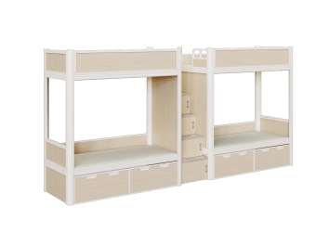 | 4700*900*2200 | 1、★床立柱规格≥91*91*1.4mm的高频焊接封口型异型管（禁用开口管），成型方式为优质冷轧钢板经成型线轧制而成，采用封闭式型材使立柱抗扭距性增强，采用模具冲压一次成型、增加强度及美观。  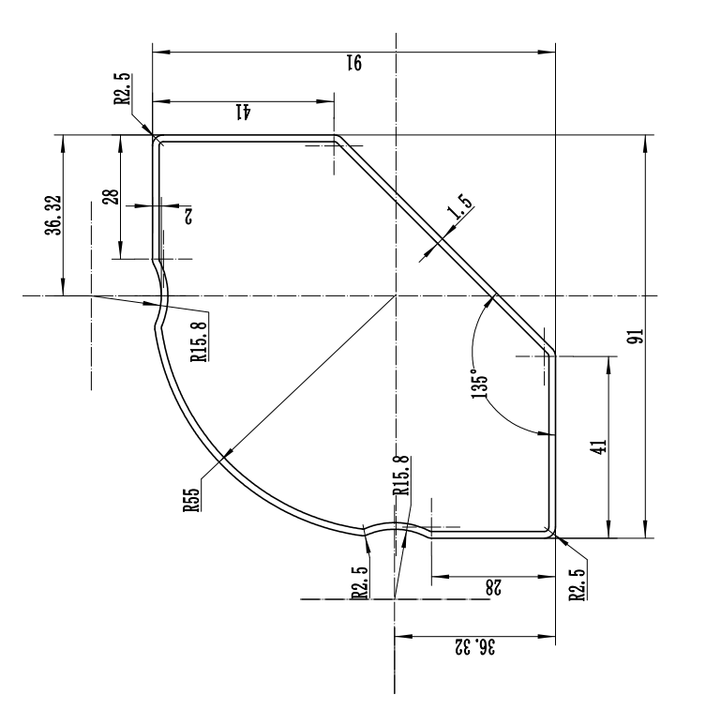  立柱示意图（仅供参考）  2、★床长横梁：长横梁截面规格≥108mm*65mm*1.4mm异型管；管材采用优质冷轧带钢，采用大型焊管设备经多道连续变形模辊压、定径模挤出成型，自动高频焊接为闭口型材管（禁用开口管），管子下方为半圆边，上方为直边，床梁内侧直边造型；整体设计转角圆润，防碰伤，既安全、美观，又起到加强筋作用。床立柱与床横梁采用卡式链接。  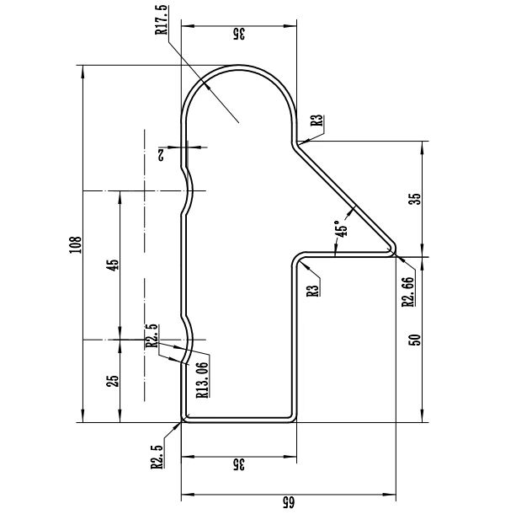  床长横梁示意图（仅供参考）  3、床头护栏：床头下短横梁：≥25mm*50mm*1.2mm矩形管；床头上护栏橫管：≥25mm*50mm*1.2mm矩形管；内嵌环保E1级16mm厚的耐磨双饰面免漆实木多层板，四周采用同色PVC封边条封边，不变形不老化；安全护栏顶部与床板面上距离不低于300mm，四个床头整块护栏封板采用环保E1级16mm厚的耐磨双饰面免漆实木多层板。  4、卡式连接件：立柱同前后横梁的连接采用卡式连接件。采用优质冷轧钢板一次冲压成型，挂件带4个挂齿。卡件与立柱紧贴，更稳固。  5、床板支撑拉杆：每个床位安装3根床板支撑拉杆，规格为≥30mm*30mm*1.2mm闭口型材管，不会脱落，增加安全性。  6、上层前床护栏：前护栏采用≥25mm*25mm*1.2mm钢管制作而成内嵌≥18mm厚的实木多层板。  7、★楼梯：主管采用≥25mm*25mm*1.2mm方管制作；楼梯采用台阶式，分四步踏板，楼梯踏板采用16mm厚的实木多层环保板制作；踏板上面设有防滑橡胶脚垫并带夜光。防滑脚垫：踏板上面设有防滑PP塑料脚垫和两块PU软塑材料的像‘脚印’形状用模具一次性注塑成型并带有夜光，脚垫设有≥12个带自开口夹扣，踏板必须按防滑塑料垫尺寸凹进制作需带有警示标语，吻合嵌入并不得用螺丝及其他螺栓固定；防滑脚垫规格：≥420mm*160mm*3mm。楼梯设有储物空间，采用优质环保等级E0级16mm厚的实木多层环保板。  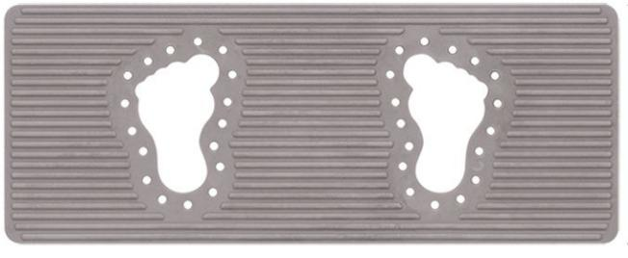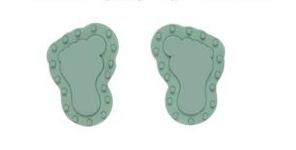  防滑脚垫示意图（仅供参考）  8、★脚套：床脚套为钢架同色内嵌式，采用超高分子量PE材料注塑成型，加强筋为竖向半圆形，脚套与床立柱钢管应结合紧密，牢靠，不脱落，不易人为抠下；床立柱底端配脚套，以防止冲洗地面时床脚泡水及潮湿引起床脚生锈、腐烂等功能。  9、采用≥95×12mm厚的优质杉木板或优质樟子松木板，杉木条或樟子松木条缝隙小于10mm，木板面平整，不变形，不允许钉子外露，双面抛光，板材应结巴少、无霉烂、含水量符合国家标准。  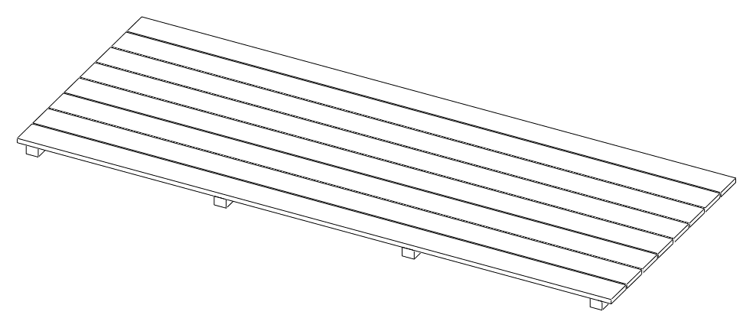  床板示意图（仅供参考）  10、★行李架：行李架尺寸：≥955*600*380mm，架体面板由≥16mm厚的优质实木多层环保板制作而成，面板四边采用抗老化PP塑料无缝注塑封边一次成型工艺并带有拉手，达到最佳的防水效果。板架体由25*25*1.1mm及≥19*1.1的圆管制作而成。板材胶合剂符合E1国标环保要求，做到绿色无毒，结实耐用，环保绿色。板材无空心、气泡、松散、发霉、虫柱、破烂，板面平整度应≤0.2mm,b表面应无划花、损伤；开料后工件切面应垂直，无明显崩缺及加工锯痕，加工尺寸、式样符合图纸要求  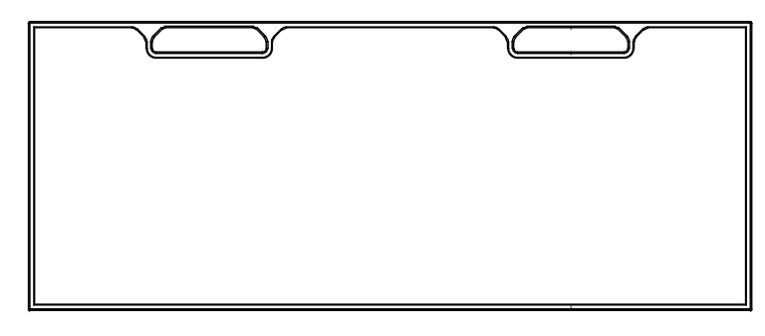  行李架示意图（仅供参考）  11、所有金属部件工艺要求：  （1）塑粉要求用环保聚酯型塑粉，其优点：抗紫外线强、涂膜的耐候性、耐久性好、并有较强的附着力和耐腐蚀性、涂膜耐冲击强度、柔韧性、硬度等物理性能优异。  （2）所有铁件必须使用激光焊接，做到焊接平整、满焊、无虚焊、无脱焊、无明显焊疤、焊接处均匀光滑。  （3）所有金属部件表面涂装：钢管架表面涂装前应经过前处理工艺，全自动喷淋流水线成套设备处理，包括抛丸工艺、除油、除锈、脱脂等；再采用自动高压静电喷塑，流水线高温固化，使涂层与金属表面的附着力更强，耐腐蚀，不易脱落，长时间使用也不会产生表面漆剥落现象。 | 55套
公  寓  床 | 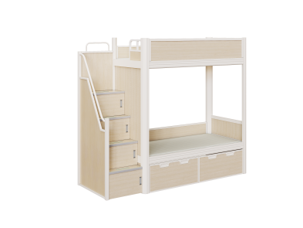 | 2650*900*2200 | 1、★床立柱规格≥91*91*1.4mm的高频焊接封口型异型管（禁用开口管），成型方式为优质冷轧钢板经成型线轧制而成，采用封闭式型材使立柱抗扭距性增强，采用模具冲压一次成型、增加强度及美观。  立柱示意图（仅供参考）  2、★床长横梁：长横梁截面规格≥108mm*65mm*1.4mm异型管；管材采用优质冷轧带钢，采用大型焊管设备经多道连续变形模辊压、定径模挤出成型，自动高频焊接为闭口型材管（禁用开口管），管子下方为半圆边，上方为直边，床梁内侧直边造型；整体设计转角圆润，防碰伤，既安全、美观，又起到加强筋作用。床立柱与床横梁采用卡式链接。  床长横梁示意图（仅供参考）  3、床头护栏：床头下短横梁：≥25mm*50mm*1.2mm矩形管；床头上护栏橫管：≥25mm*50mm*1.2mm矩形管；内嵌环保E1级16mm厚的耐磨双饰面免漆实木多层板，四周采用同色PVC封边条封边，不变形不老化；安全护栏顶部与床板面上距离不低于300mm，四个床头整块护栏封板采用环保E1级16mm厚的耐磨双饰面免漆实木多层板。  4、卡式连接件：立柱同前后横梁的连接采用卡式连接件。采用优质冷轧钢板一次冲压成型，挂件带4个挂齿。卡件与立柱紧贴，更稳固。  5、床板支撑拉杆：每个床位安装3根床板支撑拉杆，规格为≥30mm*30mm*1.2mm闭口型材管，不会脱落，增加安全性。  6、上层前床护栏：前护栏采用≥25mm*25mm*1.2mm钢管制作而成内嵌≥18mm厚的实木多层板。  7、★楼梯：主管采用≥25mm*25mm*1.2mm方管制作；楼梯采用台阶式，分四步踏板，楼梯踏板采用16mm厚的实木多层环保板制作；踏板上面设有防滑橡胶脚垫并带夜光。防滑脚垫：踏板上面设有防滑PP塑料脚垫和两块PU软塑材料的像‘脚印’形状用模具一次性注塑成型并带有夜光，脚垫设有≥12个带自开口夹扣，踏板必须按防滑塑料垫尺寸凹进制作需带有警示标语，吻合嵌入并不得用螺丝及其他螺栓固定；防滑脚垫规格：≥420mm*160mm*3mm。楼梯设有储物空间，采用优质环保等级E0级16mm厚的实木多层环保板。  防滑脚垫示意图（仅供参考）  8、★脚套：床脚套为钢架同色内嵌式，采用超高分子量PE材料注塑成型，加强筋为竖向半圆形，脚套与床立柱钢管应结合紧密，牢靠，不脱落，不易人为抠下；床立柱底端配脚套，以防止冲洗地面时床脚泡水及潮湿引起床脚生锈、腐烂等功能。  9、采用≥95×12mm厚的优质杉木板或优质樟子松木板，杉木条或樟子松木条缝隙小于10mm，木板面平整，不变形，不允许钉子外露，双面抛光，板材应结巴少、无霉烂、含水量符合国家标准。  床板示意图（仅供参考）  10、★行李架：行李架尺寸：≥955*600*380mm，架体面板由≥16mm厚的优质实木多层环保板制作而成，面板四边采用抗老化PP塑料无缝注塑封边一次成型工艺并带有拉手，达到最佳的防水效果。板架体由25*25*1.1mm及19*1.1的圆管制作而成。板材胶合剂符合E1国标环保要求，做到绿色无毒，结实耐用，环保绿色。板材无空心、气泡、松散、发霉、虫柱、破烂，板面平整度应≤0.2mm,b表面应无划花、损伤；开料后工件切面应垂直，无明显崩缺及加工锯痕，加工尺寸、式样符合图纸要求  行李架示意图（仅供参考）  11、所有金属部件工艺要求：  （1）塑粉要求用环保聚酯型塑粉，其优点：抗紫外线强、涂膜的耐候性、耐久性好、并有较强的附着力和耐腐蚀性、涂膜耐冲击强度、柔韧性、硬度等物理性能优异。  （2）所有铁件必须使用激光焊接，做到焊接平整、满焊、无虚焊、无脱焊、无明显焊疤、焊接处均匀光滑。  （3）所有金属部件表面涂装：钢管架表面涂装前应经过前处理工艺，全自动喷淋流水线成套设备处理，包括抛丸工艺、除油、除锈、脱脂等；再采用自动高压静电喷塑，流水线高温固化，使涂层与金属表面的附着力更强，耐腐蚀，不易脱落，长时间使用也不会产生表面漆剥落现象。 | 55套
行  李  箱  柜 | 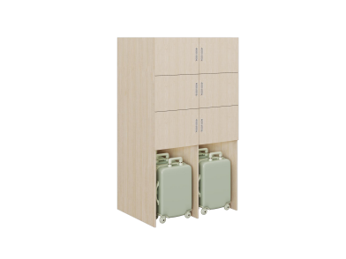 | 1250*900*2000 | 1、基材：柜体采用≥16mm厚的E0级实木多层免漆板。背板采用≥5mm厚的E0级实木多层免漆板。 上门放置棉被，下柜可放入32寸行李箱  2、贴面：采用树脂浸渍纸面，防火，并具阻燃、耐磨性强、清洁方便等特点。  3、封边：采用≥1.0mm厚同色封边，采用油墨、耐晒、耐黄变不褪色。人造板贴边条：检测依据符合《塑料家具中有害物质限量》标准。  4、★五金件：采用优质阻尼铰链、阻尼导轨、锁等。采用阻尼铰链，其中耐久性测试100000次，表面无锈蚀痕迹、鼓泡、开裂、毛刺、露底；采用内嵌式铝合金拉手；拉手底座为镂空设计，拉手设有锁舌的保护盖，有效保护锁舌的突出部分，增加安全性。拉手规格：≥170*50*20。可自行配置锁具，不得采用金属焊接件，以防使用者存取衣物易刮伤。  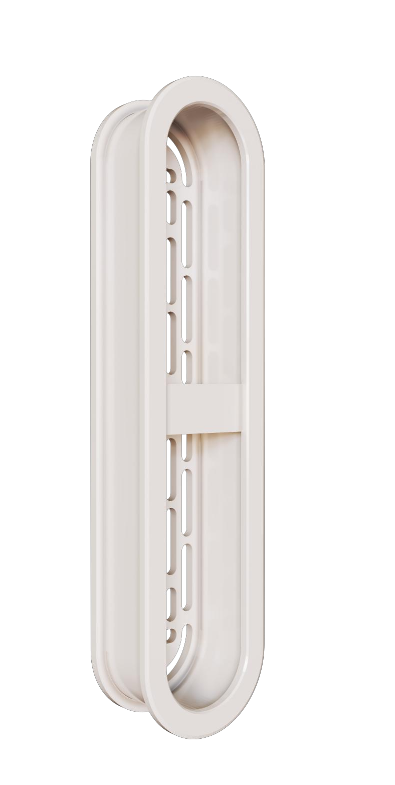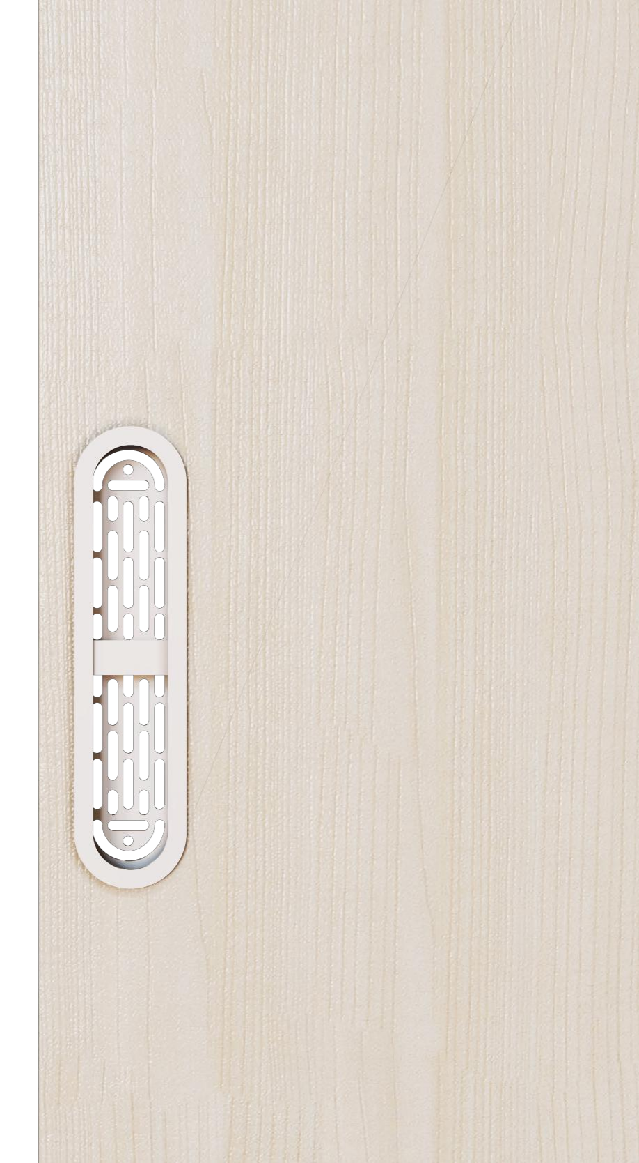  柜门拉手示意图（仅供参考） | 55套
六  人  衣  柜 | 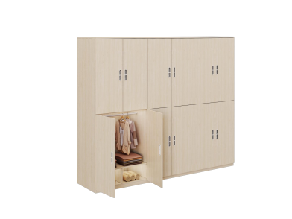 | 2680*600*2000 | 1、基材：柜体采用≥16mm厚的E0级实木多层免漆板。背板采用≥5mm厚的E0级实木多层免漆板。  2、贴面：采用树脂浸渍纸贴面，防火，并具阻燃、耐磨性强、清洁方便等特点。  3、封边：采用≥1.0mm厚同色封边，采用油墨、耐晒、耐黄变不褪色。人造板贴边条：检测依据符合《塑料家具中有害物质限量》标准。  4、★五金件：采用优质阻尼铰链、阻尼导轨、锁等。采用阻尼铰链，其中耐久性测试100000次，表面无锈蚀痕迹、鼓泡、开裂、毛刺、露底；采用内嵌式铝合金拉手；拉手底座为镂空设计，拉手设有锁舌的保护盖，有效保护锁舌的突出部分，增加安全性。拉手规格：≥170*50*20。可自行配置锁具，不得采用金属焊接件，以防使用者存取衣物易刮伤。  柜门拉手示意图（仅供参考） | 55套
三、学生宿舍样品清单
序号 | 名称 | 参考图片 | 单位 | 数量 | 备注
1 | 公寓床 | 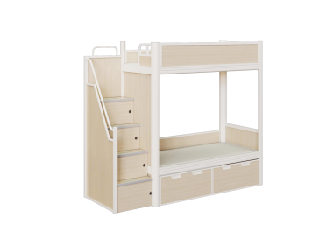 | 组 | 1 | 详见技术参数要求
2 | 行李箱柜 | 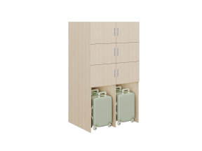 | 组 | 1 | 详见技术参数要求
3 | 边立柱 | 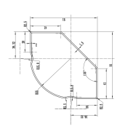 | 根 | 1 | 详见技术参数要求长度500mm
4 | 床长横梁 | 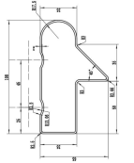 | 根 | 1 | 详见技术参数要求长度500mm
5 | 楼梯脚垫 |  | 张 | 1 | 详见技术参数要求
6 | 衣柜拉手 | 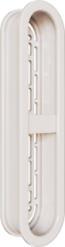 | 个 | 1 | 详见技术参数要求
7 | 边立柱上下脚套 | 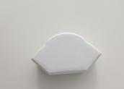 | 个 | 1 | 详见技术参数要求
8 | 行李架面板 |  | 块 | 1 | 详见技术参数要求

三、其它要求
1、投标人可根据以上所列货物的技术配置及技术性能要求作为参考选择产品，但所选产品的技术配置及技术性能应同等或更优性能招标文件要求，并满足采购需求，否则将可能作出对投标人不利的评定。
2、质保期
（1）除特殊注明外，所有货物质保期均为 5 年；质保期内因产品本身缺陷（非人为因素）造成各种故障应由中标人免费技术服务和维修。质保期内每年派出专业人员对装备柜进行保养（含检查、调整、润滑）不少于两次，保证装备柜正常工作，所需费用包含在报价中。
（2）在质保期内，中标人应负责对其提供的货物进行现场维修、损坏件更换，不收取额外费用。
（3）在质保期内，要求供应商在接到招标人维修要求电话后，24小时内派技术人员到现场维修，直至货物修复。
（4）供应商在投标文件中说明质保期内提供的服务计划。
3、付款方式
合同生效以及具备实施条件后7个工作日内甲方向乙方支付合同总价的 40 %预付款，待全部货物供货、安装完成、验收合格后且收到乙方开具的全额正式发票后7个工作日内，甲方向乙方支付剩余合同总价的 60 %。
4、培训
（1）中标人有义务对招标人货物的正常使用和维护提供必要的培训。
（2）培训的内容包括主要货物的安装、使用、配置管理、性能优化以及硬件基本维护知识。
5、安装调试
（1）送货安装地点：按招标人要求。
（2）安装标准：符合我国国家有关技术规范要求和技术标准。
（3）安装过程中发生的费用由中标人负责。
（4）供应商应在投标文件中提出其安装调试过程中使用单位需配合的内容。
6、合同验收
（1）中标人须提供符合招标文件和国家相关质量标准的全新合格货物。如发生所供货物与现行国家政策法规、合同约定不符，招标人有权拒收、退货、解除合同，或者中标人予以免费更换。
（2）本次采购的货物如涉及国家规定强制认证的，供应商未在投标文件偏离表中用明显字体予以声明的，均视为供应商的产品符合了强制认证规定（如工业产品生产许可证，3C认证，等等），中标人须在招标人对上述货物验收时提供相关证书证明资料（上述产品相关强制认证的证明文件投标时不需提供，招标文件另有要求的除外），否则按验收不能通过，招标人给予退货、解除合同或经招标人同意换货处理，中标人自行承担由此造成的损失。
（3）因以上两条款因素导致工期延误的，招标人有权向供应商依法索赔。
7、完工期
在合同签订之日起 15 日历天内交付。
8、工作范围：
根据招标文件，各投标人须按国家有关标准及规范完成下列工作：
（1）提供完整成套的货物；
（2）产品及相关附件的提供、运输、装卸、就位、安装、调试、检验、通过验收；
（3）完成各项调试、检验、测试工作，并在招标人的配合下通过的验收；提供各种数据资料；直至通过验收；
（4）对使用单位的操作人员及维修人员进行技术培训；
（5）质保期内的维保及维修；
（6）售后服务的措施及承诺。
以上工作内容的费用均包含在总报价中。

第五部分 评标原则及方法
根据《中华人民共和国政府采购法》、《政府采购货物和服务招标投标管理办法》、《中华人民共和国政府采购法实施条例》和《关于进一步规范政府采购活动的若干意见》等相关法规特制定以下评标办法。

一、总 则
评标工作遵循公平、公正、科学、择优原则和诚实、信誉、效率的服务原则。本着科学、严谨的态度，认真进行评标。择优选用，推进技术进步，确保质量、交货期，节约投资，最大限度的保护当事人权益，严格按照招标文件的商务、技术要求，对投标文件进行综合评定，提出优选方案，编写评标报告。对落标单位，评委会不作任何落标解释。投标人不得以任何方式干扰招投标工作的进行，一经发现其投标文件将被拒绝。

二、评标组织
评标工作由招标人组建的评标委员会负责，评标全过程由有关部门指导监督。

三、评标程序
1、评标委员按照招标文件中规定的评标方法和标准，对投标文件进行商务和技术评估，综合比较与评价，根据综合评审结果，提交评审报告。
2、提供相同品牌产品且通过资格审查、符合性审查的不同投标人参加同一合同项下投标的,按一家投标人计算,评审后综合得分最高的同品牌投标人获得中标人推荐资格；综合得分相同的,报价最低一家供应商获得中标人推荐资格；均相同时采取随机抽取方式确认一个投标人获得中标人推荐资格,其他同品牌投标人不作为中标候选人。
非单一产品采购项目，应当根据采购项目技术构成、产品价格比重等合理确定核心产品。多家投标人提供的核心产品品牌相同的，按前款规定处理。

四、评标办法
本次采购采用百分制综合评分法，即投标人最大限度地满足招标文件实质性要求的基础上，按照招标文件的各项因素进行综合评审后，以评标总得分最高的投标人和次高的投标人作为第一和第二排序的中标候选人的评标方法。根据采购要求，总分设定为100分：技术标70分（权值70%），商务标（报价）30分（权值30%）。
- 评分细则
1、技术分的评定：技术标70分（权值70%）
各评委成员按下列评分项目进行评判，每人一张评分计算票，并记名。投标文件各项评分内容由评标委员会成员各自评分，如某张票的一个因素项目超过规定的范围，则该张票无效。各评标委员会成员对各投标人的各项评分内容评分的算术平均值为各投标人技术分得分（小数点后按四舍五入保留2位）。
序号 | 评分内容 | 评分标准说明 | 分值 | 分值类型
1 | 企业情况 | 根据投标供应商或生产厂家是否具有质量管理体系认证、环境管理体系认证、职业健康安全管理体系认证、中国环境标志产品认证证书，每具有一项有效的认证证书得1分，最多得4分。  注：须提供有效的证书扫描件及国家认证认可监督管理委员会网站查询截图，未提供或提供不全的不得分。 | 4 | 客观分
2 | 业绩 | 投标供应商2020年1月1日至今同类宿舍家具项目业绩的每个得0.5分，最高得分2分。注：提供中标通知书及合同的复印件并加盖公章，否则不得分。 | 2 | 客观分
3 | 投标样品 | 评标委员会根据样品造型尺寸与采购需求的符合程度，样品的材质、 功能、外观整体效果、制作工艺、安装工艺等进行综合打分。样品严重偏离采购要求的、未递交样品的或样品数量不全或样品采用3D打印产品代替的,样品分为零分。  3.1 根据样品整体情况综合评分； 打分范围（3、2、1、0分）  3.2 根据样品所选用板材、钢材、五金、塑料件等主要原材料的情况综合评分； 打分范围（2、1、0分）  3.3 根据样品的功能符合性情况综合评分；打分范围（2、1、0分）  3.4 根据样品金属件（管钢、焊接件等）情况综合评分；打分范围（2、1、0分）  3.5塑料制品根据有无裂纹，有无明显变形，有无明显缩孔、气泡、 杂质、伤痕，外表是否光洁，有无划痕、污渍、明显色差等综合评分； 打分范围（1、0.5、0分）  3.6根据样品制作工艺情况综合评分； 打分范围（3、2、1、0分）  3.7 根据样品结构及安全情况综合评分；打分范围（2、1、0分） | 15 | 主观分
4 | 技术参数偏离 | 根据投标产品的技术参数要求是否完全满足招标文件要求，技术指标偏离情况逐条进行评分：  重要性能指标（标“★”）每有一项偏离或未响应的扣3分，其他性能指标每有一项偏离或未响应的扣1分，扣完为止。提供响应表，逐条应答。  注：技术参数中要求提供证明材料（实物照片）而未提供的，视为偏离；所有产品重要性能指标（标“★”）偏离6项（含）以上的为无效标。 | 18 | 客观分
5 | 主要产品的环保性、稳定性、安全性 | 提供送检第三方具有相关检测资质的检验机构出具的合格报告扫描件加盖公章：  1、提供“公寓床、衣柜”的检测报告。每提供一份得1分，总分2分。  2、提供原材料检测报告：“多层实木板、阻尼铰链检测报告，每提供一份得1分，总分2分。  证明材料:出具合格的检测报告通过国家计量认证（CMA资质）的第三方检测机构提供 | 4 | 客观分
6 | 生产加工设备情况 | 投标供应商提供与本次采购产品相关的核心生产设备；须提供设备照片、进货发票原件扫描件或相关证明，由评委进行综合打分。打分范围（3、2、1、0分） | 3 | 主观分
7 | 技术团队情况 | 技术团队履历及能力说明，须提供项目负责人、专业技术人员与本项目有关的能力证明，包括但不限于职称证明等材料并提供社保证明证明其与投标人的关系。由评委进行综合打分。打分范围（4、3、2、1、0分） | 4 | 主观分
8 | 项目实施方案 | 项目实施规划方案，提出合理的项目整体实施方案，能按照项目分解节点，并可跟踪实施。方案全面、科学、合理、可操作性强的得5、4分；比较科学具备基本可操作性的得3、2分；部分科学及操作性部分满足的得1、0分 | 5 | 主观分
9 | 生产实施方案 | 生产实施方案，制造商要具备生产能力，在规定的时间内有计划的完成项目需求产品的生产装配。方案全面、科学、合理、可操作性强的得5、4分；比较科学具备基本可操作性的得3、2分；部分科学及操作性部分满足的得1、0分。 | 5 | 主观分
10 | 安装服务实施方案 | 安装服务实施方案，安装方案的制定，根据货物交付时间节点，落实送货安装时间和人员安排，确保按期交付使用。方案全面、科学、合理、可操作性强的得5、4分；比较科学具备基本可操作性的得3、2分；部分科学及操作性部分满足的得1、0分 | 5 | 主观分
11 | 售后服务方案 | 1、投标供应商承诺的售后响应时间、投标人所在地售后服务远近及售后服务承诺、售后服务人员及工具配备情况的科学性、合理性、可行性，由专家打分。打分范围（3、2、1、0分） | 3 | 主观分
11 | 售后服务方案 | 2、投标供应商具有售后服务认证证书并需配备售后服务高级管理师 ≥5 名（需提供社保证明），提供证书扫描件得1分，否则不得分。 | 1 | 客观分
12 | 节能环保 | 提供由《市场监管总局关于发布参与实施政府采购节能产品、环境标志产品认证机构名录的公告》文件指定的环境标志产品认证机构出具的、处于有效期之内的节能产品认证证书复印件得0.5分、环境标志产品认证证书复印件得0.5分。自行提供证明材料（如标注本次投标产品的清单），未提供证明材料或不能清楚辨析的不得分。 | 1 | 客观分
2、报价评分（30分）（权值30%）：
满足招标文件要求且投标报价最低的投标报价为评标基准价，其余投标人投标报价与该基准价对比，计算出商务报价评分值（保留小数2位）：
1）有效投标人的投标报价等于评标基准价时其报价分为满分30分；
2）其他投标人的价格分按以下公式计算：
投标报价得分=（评分基准价/投标人投标报价）× 价格权值 ×100（保留小数2位）
3、有效投标人的综合得分为技术分和商务（报价）分的总和。
4、贯彻落实对首台套产品、符合条件的制造精品的政府首购制度。优先推荐专精特新中小企业、创新产品参加政府采购活动。对省级以上主管部门认定的首台套产品，自纳入《省推广应用指导目录》起三年内参加政府采购活动，视同已具备相应销售业绩，业绩分为满分。
5、评标委员会认为投标人的报价明显低于其他通过符合性审查投标人的报价，有可能影响产品质量或者不能诚信履约的，应当要求其在评标现场合理的时间内提供书面说明，必要时提交相关证明材料；投标人不能证明其报价合理性的，评标委员会应当将其作为无效投标处理。

六、定标办法
1、确定中标候选人
1.1由评标委员会确定中标候选人。
1.2评标委员会依据法律、法规及招标文件有关规定按评审后得分（即商务技术分与报价得分之和）由高到低顺序排序，得分前二名的投标人确定为该项目的第一和第二中标候选人（得分相同的，按投标报价由低到高顺序排列。得分且投标报价相同的并列。）向招标人推荐。
2、确定中标人
2.1招标人按照评标报告中推荐的中标候选供应商顺序确定中标人；也可以事先授权评标委员会按照推荐的中标候选供应商顺序直接确定中标人。中标候选人并列的，由评标委员会全体成员记名投票按少数服从多数的原则确定排名。
2.2如中标人放弃中标；或未能在规定时间内与招标人签订合同的；或者经质疑，招标人审查后，确因排名第一的候选人在本次采购活动中存在违法违规行为或其他原因使质疑成立的，招标人可以依法视情况直接确定排名第二的候选人为中标人或重新组织招标。
3、中标人确定后，招标人将在指定媒体公告中标结果，招标人向中标人发出中标通知书。

七、投标人义务
投标人应随时接受评标委员会的询标，解答包括有关的商务、技术问题等。评标结束，所有评标资料存招标机构备查。

